Аналитическая справка
по результатам Всероссийских проверочных работ по математике
в общеобразовательных организациях Киришского района, осень 2022 г.

Математика
6 класс (по программе 5 класса)

В Киришском районе из 732 учащихся 6-х классов (по программе 5 класса) выполняли работу 601 (82,10 %) человек.
Всероссийская проверочная работа по математике в 6-х классах (по программе 5 класса) состояла из 14 заданий. В заданиях 1, 2, 3, 4, 5, 7, 8, 11, 13 необходимо записать только ответ. В заданиях 6, 9, 10, 14 требуется записать решение и ответ. В задании 12 необходимо сделать чертеж.
Результаты выполнения всероссийской проверочной работы по математике осенью в 2022 году показали, что обучающиеся 6-х классов (по программе 5 класса) Киришского района справились с ВПР успешнее, чем их сверстники по России (успев-ть выше на 6,28%, качест. на 7,27%) и успешнее, чем их сверстники по Ленинградской области (успев-ть выше на 1,64%, качест. на 2,36%). Если сравнивать результаты Киришского района осень 2022 года с 2021 годом, то успеваемость снизилась на 0,24%, качество тоже снизилось на 2,56%.
Также понизились общие результаты как по всей выборке, так и по Ленинградской области в текущем году.

Результаты ВПР по математике в 6- х классах (по программе 5 класса)
Киришского района

Группы участников | 2019 год |  | осень 2020 года |  | 2021 год |  | осень 2022 года
 | успев-ть | кач-во | успев-ть | кач-во | успев-ть | кач-во | успев-ть | кач-во
РФ | 88,4 | 54,2 | 81,76 | 43,61 | 87,57 | 51,1 | 87,89 | 49,63
ЛО | 92,3 | 57,1 | 86,48 | 49,62 | 93,13 | 56,4 | 92,53 | 54,54
Киришский  район | 95,1 | 59,7 | 85,64 | 49,37 | 94,41 | 59,46 | 94,17 | 56,9

Результаты по общеобразовательным организациям приведены в таблице ниже:
- ОО, обучающиеся которой показали результат ниже уровня Киришского района.
№ п/п | ОО | Число писавших | Понизили |  | Подтвердили |  | Повысили |  | выполнили работу на оценку |  |  |  | усп-ть % | кач-во % | сумма баллов | ср. балл за задания  (max 20 б.) | % вып-ия
 |  |  | Кол-во обуч-ся | % | Кол-во обуч-ся | % | Кол-во  обуч-ся | % | "2" | "3" | "4" | "5"
 | Ленинградская область | 10659 | 2063 | 19,36 | 7685 | 72,13 | 906 | 8,5 | 796 | 4049 | 4085 | 1729 | 92,53 | 54,54 | 114823 | 10,77 | 53,86
 | Киришский район | 601 | 114 | 19 | 436 | 72,67 | 50 | 8,33 | 35 | 224 | 248 | 94 | 94,17 | 56,9 | 6471 | 10,77 | 53,84
1 | МОУ «КСОШ №1 им. С. Н. Ульянова» | 62 | 9 | 14,52 | 45 | 72,58 | 8 | 12,9 | 6 | 17 | 27 | 12 | 90,32 | 62,9 | 678 | 10,94 | 54,68
2 | МОУ «КСОШ №2» | 60 | 9 | 15 | 47 | 78,33 | 4 | 6,67 | 3 | 23 | 27 | 7 | 95 | 56,67 | 621 | 10,35 | 51,75
3 | МОУ «КСОШ №3» | 39 | 4 | 10,26 | 32 | 82,05 | 3 | 7,69 | 2 | 18 | 15 | 4 | 94,87 | 48,72 | 386 | 9,90 | 49,49
4 | МОУ «Гимназия» г. Кириши | 47 | 7 | 14,89 | 32 | 68,09 | 8 | 17,02 | 2 | 14 | 17 | 14 | 95,75 | 65,96 | 574 | 12,21 | 61,07
5 | МОУ «КСОШ №6» | 77 | 13 | 16,88 | 62 | 80,52 | 2 | 2,6 | 5 | 31 | 35 | 6 | 93,5 | 53,24 | 779 | 10,12 | 50,59
6 | МОУ «КСОШ №7» | 96 | 34 | 35,79 | 53 | 55,79 | 8 | 8,42 | 12 | 37 | 31 | 16 | 87,5 | 48,96 | 979 | 10,20 | 50,99
7 | МОУ «КСОШ №8» | 98 | 5 | 5,1 | 86 | 87,76 | 7 | 7,14 | 0 | 25 | 56 | 17 | 100 | 74,49 | 1171 | 11,95 | 59,75
8 | МОУ «Киришский лицей» | 65 | 22 | 33,85 | 36 | 55,38 | 7 | 10,77 | 3 | 29 | 23 | 10 | 95,38 | 50,76 | 701 | 10,78 | 53,92
9 | МОУ «Будогощская СОШ им. М.П. Галкина» | 25 | 4 | 16 | 21 | 84 | 0 | 0 | 1 | 12 | 9 | 3 | 96 | 48 | 246 | 9,84 | 49,20
10 | МОУ «Глажевская СОШ» | 20 | 2 | 10 | 18 | 90 | 0 | 0 | 1 | 13 | 4 | 2 | 95 | 30 | 197 | 9,85 | 49,25
11 | МОУ «Кусинская СОШ» | 2 | 0 | 0 | 1 | 50 | 1 | 50 | 0 | 1 | 1 | 0 | 100 | 50 | 20 | 10,00 | 50,00
12 | МОУ "Пчевжинская СОШ им. А.И.Сидорова" | 4 | 2 | 50 | 2 | 50 | 0 | 0 | 0 | 2 | 2 | 0 | 100 | 50 | 44 | 11,00 | 55,00
13 | МОУ «Пчевская СОШ им. Садыка Джумабаева» | 5 | 3 | 60 | 1 | 20 | 1 | 20 | 0 | 2 | 1 | 2 | 100 | 60 | 59 | 11,80 | 59,00
14 | НОУ школа "Истоки" | 1 | 0 | 0 | 0 | 0 | 1 | 100 | 0 | 0 | 0 | 1 | 100 | 100 | 16 | 16,00 | 80,00
% по Киришскому району |  | 601 |  |  |  |  |  |  | 5,82 | 37,27 | 41,26 | 15,64 | 94,17 | 56,9
% по Ленинградской области |  | 10659 |  |  |  |  |  |  | 7,47 | 37,99 | 38,32 | 16,22 | 92,53 | 54,54
% по РФ |  | 1106636 |  |  |  |  |  |  | 12,1 | 38,26 | 33,64 | 15,99 | 87,89 | 49,63
Результаты Киришского района в сравнении с результатами с Ленинградской областью и всей выборке в целом
Сравнение по отметкам за выполнение ВПР по математике учащимися 6-х классов (по программе 5 класса), отображено на диаграмме Рис.1.
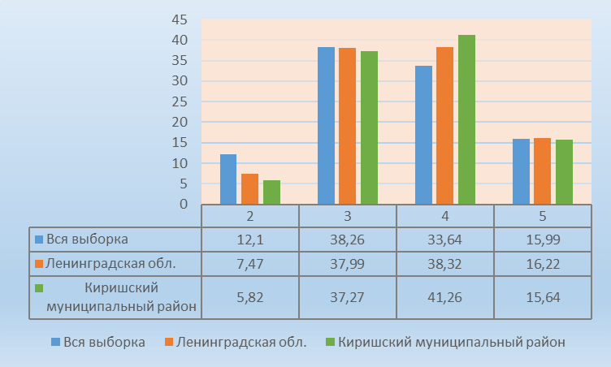
Рис.1 Диаграмма результатов ВПР по математике учащихся 6-х классов (по программе 5 класса)
Киришского района в сравнении с РФ и Ленинградской областью, осень 2022 год
- в Киришском районе отрицательные «неудовлетворительные» результаты ниже чем по Ленинградской области «2» на 1,65 % и ниже чем по всей выборке: «2» на 6,28 %;
- в Киришском районе «удовлетворительные» результаты находятся ниже чем по Ленинградской области «3» на 0,72 % и ниже чем по всей выборке: «3» на 0,99%;
- в Киришском районе, в отличие от всей выборке, отмечается повышение в получении «хороших» результатов «4» на 7,62% и по сравнению с Ленинградской областью в Киришском районе отмечается повышение «4» на 2,94%
- просматривается понижение оценок «отлично» в Киришском районе по сравнению со всей выборкой «5» на 0,35%, а по сравнению с Ленинградской областью понижение «5» на 0,58%.

По сравнению с результатами написания ВПР учащимися российских общеобразовательных организаций, учащимися Ленинградской области, учащиеся Киришского района показали стабильно хорошую результативность, что отображено на диаграмме Рис.1.
Анализ данных по отметкам общеобразовательных организаций Киришского района показал:
1) отрицательные «неудовлетворительные» результаты «2» наибольшее число обучающихся получили в
- МОУ «КСОШ №6» 5 учеников (6,49%) из 77 писавших ВПР;
- МОУ «КСОШ №7» 12 учеников (12,5%) из 96 писавших ВПР.
2) «удовлетворительные» результаты «3» наибольшее число обучающихся получили в
- МОУ «Глажевская СОШ» 13 учеников (65%) из 20 писавших ВПР;
- МОУ «Будогощская СОШ им. М.П. Галкина» 12 учеников (48%) из 25 писавших ВПР;
- МОУ «КСОШ №3» 18 учеников (46,15%) из 39 писавших ВПР;
- МОУ «Киришский лицей» 29 учеников (44,62) из 65 писавших ВПР;
- МОУ «КСОШ №6» 31 ученик (40,26%) из 77 писавших ВПР;
- МОУ «КСОШ №7» 37 учеников (38,54%) из 96 писавших ВПР;
- МОУ «КСОШ №2» 23 ученика (38,33%) из 60 писавших ВПР.
Также по результатам работы по математике учащимися 6-х классов (по программе 5 класса) в Киришском районе 72,67% обучающихся подтвердили свои отметки, понизили свой результат 19% обучающихся, повысили – 8,33 % обучающихся, что отображено на диаграмме Рис.2.

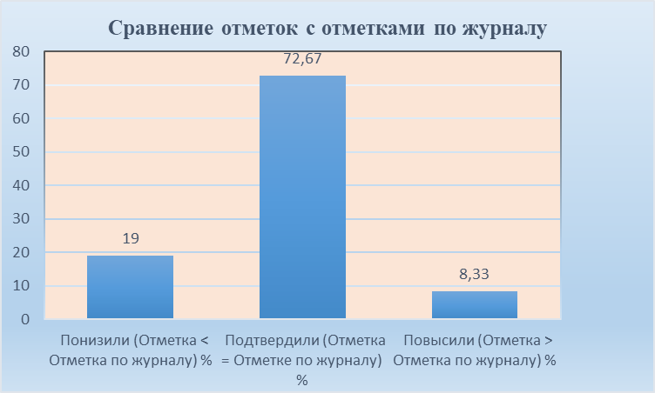
Рис.2 Сравнение отметок за работу по математике учащихся 6-х классов
(по программе 5 класса) с отметками по журналу, осень 2022 год

Анализ данных общеобразовательных организаций Киришского района показал, что наибольшее число обучающихся понизили свои результаты по сравнению с отметкой по журналу у:
- МОУ «КСОШ №6» 13 учеников (16,88);
- МОУ «КСОШ №7» 34 ученика (35,79%);
- МОУ «Киришский лицей» 22 ученика (33,85%);
- МОУ "Пчевжинская СОШ им. А.И.Сидорова" 2 ученика (50%);
- МОУ «Пчевская СОШ им. Садыка Джумабаева» 3 ученика (60%).
Распределение первичных баллов по математике учащихся 6-х классов (по программе 5 класса) Киришского района, осень 2022 год

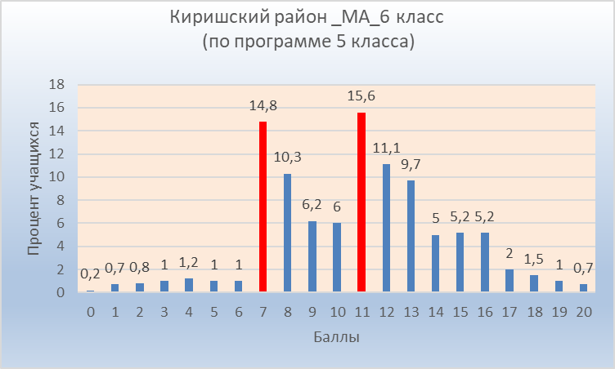
Рис. 3 Распределение первичных баллов по математике учащихся 6-х классов
(по программе 5 класса) Киришского района осень 2022 год

Максимальный первичный балл за выполнение работы – 20.

Отметка по пятибалльной шкале | «2» | «3» | «4» | «5»
Первичные баллы | 0-6 | 7-10 | 11-14 | 15-20

По результатам работы по математике в Киришском районе 89 обучающихся 6-х классов (по программе 5 класса) (14,8%) перешли минимальный порог оценки «3» (от 601 ученика писавших ВПР), 94 обучающихся 6-х классов (по программе 5 класса) (15,6%) перешли минимальный порог оценки «4» (от 601 ученика писавших ВПР), 31 обучающийся 6-х классов (по программе 5 класса) (5,2%) перешли минимальный порог оценки «5» (от 601 ученика писавших ВПР)что отображено на диаграмме Рис.3
Анализ данных распределения первичных баллов по общеобразовательным организациям показал, что
1) наибольший процент обучающихся 6-х классов (по программе 5 класса) перешли минимальный порог оценки «3» у:
- МОУ «Будогощская СОШ им. М.П. Галкина» 7 (28%) обучающихся (от общего числа 25 писавших ВПР);
- МОУ «КСОШ №3» 10 (25,6%) обучающихся (от общего числа 39 писавших ВПР);
- МОУ «КСОШ №6» 16 (20,8%) обучающихся (от общего числа 77 писавших ВПР);
- МОУ «КСОШ №2» 12 (20%) обучающихся (от общего числа 60 писавших ВПР);
- МОУ «КСОШ №7» 17 (17,7%) обучающихся (от общего числа 96 писавших ВПР).

2) наибольший процент обучающихся 6-х классов (по программе 5 класса) перешли минимальный порог оценки 3 и с разницей в +2 балла:
- МОУ «КСОШ №2» достигают минимального уровня подготовки (до 8 баллов включительно из 20 возможных) 19 учеников (31,7%) из 60 принявших участие в ВПР;
- МОУ «КСОШ №3» достигают минимального уровня подготовки (до 8 баллов включительно из 20 возможных) 18 учеников (46,1%) из 39 принявших участие в ВПР;
- МОУ «КСОШ №6» достигают минимального уровня подготовки (до 8 баллов включительно из 20 возможных) 30 учеников (39%) из 77 принявших участие в ВПР;
- МОУ «Глажевская СОШ» достигают минимального уровня подготовки (до 8 баллов включительно из 20 возможных) 10 учеников (50%) из 20 принявших участие в ВПР;
- МОУ "Пчевжинская СОШ им. А.И. Сидорова" достигают минимального уровня подготовки (до 8 баллов включительно из 20 возможных) 2 ученика (50%) из 4 принявших участие в ВПР.
3) наибольший процент обучающихся 6-х классов (по программе 5 класса) перешли минимальный порог оценки «5» у:
- МОУ «КСОШ №1 им. С. Н. Ульянова» 6 (9,7%) обучающихся (от общего числа 62 писавших ВПР);
- МОУ «КСОШ №7» 7 (7,3%) обучающихся (от общего числа 96 писавших ВПР).

4) наибольший процент обучающихся 6-х классов (по программе 5 класса) перешли минимальный порог оценки 5 и с разницей в +3 балла:

- МОУ «Гимназия» г. Кириши достигают высокого уровня подготовки (с 18 баллов из 20 возможных) 4 ученика (8,5%) из 47 принявших участие в ВПР;
- МОУ «КСОШ №8» достигают высокого уровня подготовки (с 18 баллов из 20 возможных) 5 учеников (5,1%) из 98 принявших участие в ВПР;
- МОУ «Киришский лицей» достигают высокого уровня подготовки (с 18 баллов из 20 возможных) 3 ученика (4,6%) из 65 принявших участие в ВПР;

Достижение обучающихся планируемых результатов в соответствии с требованиями ПООП при выполнении работы по математике представлено в таблице ниже:

Проверяемый элемент содержания/ требования к уровню подготовки в соответствии с ФГОС (ФК ГОС) | Макс балл | РФ | ЛО | Киришский муниципальный район
1. Развитие представлений о числе и числовых системах от натуральных до действительных чисел. Оперировать на базовом уровне понятием «натуральное число». | 1 | 66,61 | 68,15 | 66,56
2. Развитие представлений о числе и числовых системах от натуральных до действительных чисел. Оперировать на базовом уровне понятием «обыкновенная дробь». | 1 | 56,04 | 56,73 | 49,08
3. Развитие представлений о числе и числовых системах от натуральных до действительных чисел. Оперировать на базовом уровне понятием «десятичная дробь». | 1 | 70,03 | 76,74 | 79,7
4. Развитие представлений о числе и числовых системах от натуральных до действительных чисел. Решать задачи на нахождение части числа и числа по его части. | 1 | 46,82 | 49,3 | 45,59
5. Овладение приемами выполнения тождественных преобразований выражений. Использовать свойства чисел и правила действий с рациональными числами при выполнении вычислений. | 1 | 77,77 | 81,6 | 84,69
6. Умение применять изученные понятия, результаты, методы для решения задач практического характера и задач из смежных дисциплин. Решать задачи разных типов (на работу, на движение), связывающих три величины; выделять эти величины и отношения между ними; знать различие скоростей объекта в стоячей воде, против течения и по течению реки. | 2 | 48,4 | 47,12 | 32,45
7. Умение применять изученные понятия, результаты, методы для решения задач практического характера и задач из смежных дисциплин. Решать несложные сюжетные задачи разных типов на все арифметические действия. | 1 | 60,73 | 63,48 | 59,73
8. Умение применять изученные понятия, результаты, методы для решения задач практического характера и задач из смежных дисциплин. Находить процент от числа, число по проценту от него; находить процентное отношение двух чисел; находить процентное снижение или процентное повышение величины. | 1 | 42,13 | 45,3 | 42,1
9. Овладение навыками письменных вычислений. Использовать свойства чисел и правила действий с рациональными числами при выполнении вычислений / выполнять вычисления, в том числе с использованием приемов рациональных вычислений, обосновывать алгоритмы выполнения действий. | 2 | 50,94 | 53,8 | 62,06
10. Умение применять изученные понятия, результаты, методы для решения задач практического характера и задач из смежных дисциплин. Решать задачи на покупки, решать несложные логические задачи методом рассуждений. | 2 | 41,44 | 44,6 | 49,42
11.1. Умение извлекать информацию, представленную в таблицах, на диаграммах. Читать информацию, представленную в виде таблицы, диаграммы. | 1 | 87,45 | 91,54 | 91,85
11.2. Умение извлекать информацию, представленную в таблицах, на диаграммах. Читать информацию, представленную в виде таблицы, диаграммы / извлекать, интерпретировать информацию, представленную в таблицах и на диаграммах, отражающую свойства и характеристики реальных процессов и явлений. | 1 | 75,89 | 80,13 | 79,7
12.1. Умение применять изученные понятия, результаты, методы для решения задач практического характера и задач из смежных дисциплин. Вычислять расстояния на местности в стандартных ситуациях. | 1 | 58,79 | 65,11 | 69,22
12.2. Развитие умений моделирования реальных ситуаций на языке геометрии, развитие изобразительных умений. Выполнять простейшие постро¬ения и измерения на местности, необходимые в реальной жизни. | 1 | 51,46 | 57,13 | 65,39
13. Развитие пространственных представлений. Оперировать на базовом уровне понятиями: «прямоугольный параллелепипед», «куб», «шар». | 1 | 31,08 | 35,67 | 37,94
14. Умение проводить логические обоснования, доказательства математических утверждений. Решать простые и сложные задачи разных типов, а также задачи повышенной трудности. | 2 | 9,25 | 7,66 | 8,65

Таким образом, по математике результаты по району выше среднего по региону и РФ по заданиям: 3,5,9,10,11.1,12.1,12.2,13.
Результаты по району ниже среднего по региону и ниже, чем по РФ получились по заданию 1,2,4,6,7.
На рисунке 4 представлено распределение выполнения заданий проверочной работы по математике учащимися 6-х классов (по программе 5 класса) в сравнении с региональным и федеральным результатами.

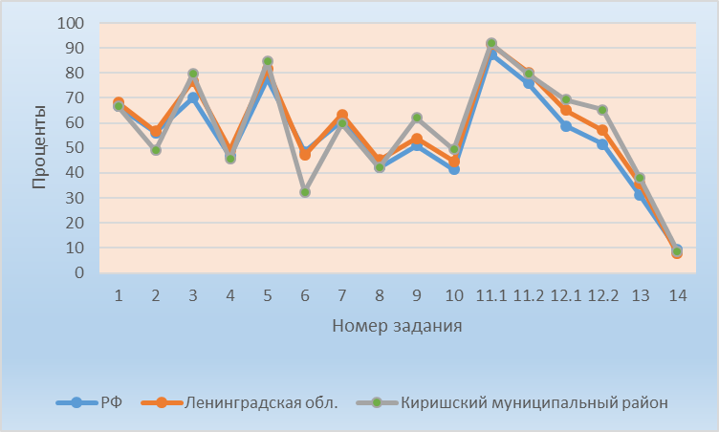
Рис.4 Процент выполнения заданий ВПР по математике учащимися 6-х классов
(по программе 5 класса) Киришского района, осень 2022 год

Наибольшие затруднения у обучающихся 6 классов (по программе 5 класса) Киришского района вызвали задания, связанные с:
- развитием представлений о числе и числовых системах от натуральных до действительных чисел. Оперировать на базовом уровне понятием «обыкновенная дробь» (задание 2 – 49,08%)
Пример задания №2
Представьте в виде неправильной дроби число 4 4.
7
- развитием представлений о числе и числовых системах от натуральных до действительных чисел. Решать задачи на нахождение части числа и числа по его части (задание 4 – 45,59%)
Пример задания №4
Попугай капитана Сильвера знает слова английского и испанского языков, причём английские слова составляют пять двенадцатых его словарного запаса. Известно, что он знает 28 испанских слов. Сколько всего слов знает попугай капитана Сильвера?
- умением применять изученные понятия, результаты, методы для решения задач практического характера и задач из смежных дисциплин. Решать задачи разных типов (на работу, на движение), связывающих три величины; выделять эти величины и отношения между ними; знать различие скоростей объекта в стоячей воде, против течения и по течению реки (задание 6 - 32,45%)
Пример задания №6
Автомат по разливу молока за 28 секунд наполняет 21 пакет. Сколько пакетов будет наполнено этим же автоматом за 40 секунд?;
- умением применять изученные понятия, результаты, методы для решения задач практического характера и задач из смежных дисциплин. Находить процент от числа, число по проценту от него; находить процентное отношение двух чисел; находить процентное снижение или процентное повышение величины (задание 8 - 42,1%)
Пример задания №8: В марте комбинат произвёл 60 тонн сливочного масла, а в апреле — на 20% больше. Сколько тонн сливочного масла комбинат произвёл в апреле?
- умением применять изученные понятия, результаты, методы для решения задач практического характера и задач из смежных дисциплин. Решать задачи на покупки, решать несложные логические задачи методом рассуждений (задание 10 -49,2%); Пример задания №10
- развитием пространственных представлений. Оперировать на базовом уровне понятиями: «прямоугольный параллелепипед», «куб», «шар» (задание 13 – 37,94%);
Пример задания №13
- умением проводить логические обоснования, доказательства математических утверждений. Решать простые и сложные задачи разных типов, а также задачи повышенной трудности (задание 14 – 8,65%).
Пример задания №14
Оля купила пакетик орехов. Когда Оля съела один орех, число оставшихся орехов стало делиться на 2. Оля съела ещё один орех, и оказалось, что число оставшихся орехов стало делиться на 7. Сколько ещё орехов надо съесть Оле (как можно меньше), чтобы все оставшиеся орехи она смогла раздать поровну своим 14 одноклассницам?

Результаты общеобразовательных организаций по тем заданиям, где не достигнуто 50%, приведены в таблице ниже:

ОО / номер задания | 1 | 2 | 4 | 6 | 7 | 8 | 9 | 10 | 12.1 | 12.2 | 13 | 14
МОУ «КСОШ №1 им. С. Н. Ульянова» |  |  | 45,16 | 6,45 |  | 35,48 |  |  |  |  | 45,16 | 3,23
МОУ «КСОШ №2» |  |  | 46,67 | 19,17 |  |  |  | 34,17 |  |  | 38,33 | 1,67
МОУ «КСОШ №3» |  |  | 41,03 | 21,79 |  | 25,64 | 39,74 | 35,9 | 43,59 |  |  | 0
МОУ «Гимназия» г. Кириши |  |  | 48,94 |  |  |  |  |  |  |  | 48,94 | 5,32
МОУ «КСОШ №6» |  | 36,36 | 31,17 |  |  | 27,27 |  | 37,01 |  |  | 28,57 | 1,3
МОУ «КСОШ №7» | 47,92 | 16,67 | 46,88 | 49,48 |  | 41,67 |  |  |  |  | 35,42 | 18,75
МОУ «КСОШ №8» |  |  | 42,86 | 18,88 |  | 47,96 |  |  |  |  | 34,69 | 18,88
МОУ «Киришский лицей» |  | 35,38 | 46,15 | 11,54 |  | 47,69 |  | 37,69 |  |  | 32,31 | 9,23
МОУ «Будогощская СОШ им. М.П. Галкина» |  |  |  | 32 |  | 28 |  | 34 | 40 | 48 | 40 | 0
МОУ «Глажевская СОШ» |  |  |  | 20 | 30 | 30 |  | 35 |  | 20 | 30 | 12,5
МОУ «Кусинская СОШ» |  |  |  | 0 |  | 0 |  | 0 |  | 0 | 0 | 0
МОУ "Пчевжинская СОШ им. А.И.Сидорова" |  | 25 |  |  |  |  |  |  |  | 25 | 25 | 0
МОУ «Пчевская СОШ им. Садыка Джумабаева» | 20 | 20 | 40 |  |  | 40 |  |  |  | 40 | 0 | 10
НОУ школа "Истоки" |  |  |  |  |  |  |  |  |  | 0 |  | 0

Математика
7 класс (по программе 6 класса)

В Киришском районе из 732 учащихся 7-х классов (по программе 6 класса) выполняли работу 596 человек (81,42%).
Всероссийская проверочная работа по математике в 7-х классах (по программе 6 класса) состояла из 13 заданий. В заданиях 1, 2, 3, 4, 5, 6, 7, 8, 10 необходимо записать только ответ. В заданиях 9, 11, 13 требуется записать решение и ответ. В задании 12 необходимо сделать чертеж.
Результаты выполнения всероссийской проверочной работы по математике осенью в 2022 году показали, что обучающиеся 7-х классов (по программе 6 класса) Киришского района справились с ВПР успешнее, чем их сверстники по России (успев-ть выше 6,67%, качест. выше на 2,87%), а по сравнению с Ленинградской областью справились чуть хуже (успев-ть выше на 0,21%, качест. ниже на 3,03%). Если сравнивать результаты Киришского района 2021 года с осенью 2022 года, то успеваемость повысилась на 0,87%, а качество наоборот понизилось на 2,22%.
Также повысились общие результаты по успеваемости как по всей выборке, так и по Ленинградской области, а качество наоборот понизилось как по всей выборке, так и по Ленинградской области осенью в 2022 году.

Результаты ВПР по математике в 7- х классах (по программе 6 класса)
Киришского района

Группы участников | 2019 год |  | осень 2020 года |  | 2021 год |  | осень 2022 года
 | успев-ть | кач-во | успев-ть | кач-во | успев-ть | кач-во | успев-ть | кач-во
РФ | 88,7 | 48,2 | 79,91 | 31,12 | 86,06 | 38 | 86,28 | 36,39
ЛО | 91,6 | 47,9 | 83,33 | 35,08 | 92,55 | 43,83 | 92,74 | 42,29
Киришский район | 93,4 | 48,9 | 79,46 | 30,24 | 92,08 | 41,48 | 92,95 | 39,26

Результаты по общеобразовательным организациям приведены в таблице ниже
- ОО, обучающиеся которой показали результат ниже уровня Киришского района.
№ п/п | ОО | Число писавших | Понизили |  | Подтвердили |  | Повысили |  | выполнили работу на оценку |  |  |  | усп-ть % | кач-во % | сумма баллов | ср. балл за задания  (max 16 б.) | % вып-ия
 |  |  | Кол-во обуч-ся | % | Кол-во обуч-ся | % | Кол-во  обуч-ся | % | "2" | "3" | "4" | "5"
 | Ленинградская область | 13856 | 2854 | 20,62 | 10603 | 76,62 | 382 | 2,76 | 1005 | 6990 | 4992 | 867 | 92,74 | 42,29 | 121661 | 8,78 | 54,88
 | Киришский район | 596 | 132 | 22,15 | 449 | 75,34 | 15 | 2,52 | 42 | 320 | 193 | 41 | 92,95 | 39,26 | 5071 | 8,51 | 53,18
1 | МОУ «КСОШ №1 им. С. Н. Ульянова» | 63 | 14 | 22,22 | 47 | 74,6 | 2 | 3,17 | 7 | 27 | 19 | 10 | 88,89 | 46,03 | 584 | 9,27 | 57,94
2 | МОУ «КСОШ №2» | 76 | 32 | 42,11 | 44 | 57,89 | 0 | 0 | 11 | 43 | 22 | 0 | 85,53 | 28,95 | 590 | 7,76 | 48,52
3 | МОУ «КСОШ №3» | 44 | 5 | 11,36 | 38 | 86,36 | 1 | 2,27 | 4 | 30 | 9 | 1 | 90,9 | 22,72 | 331 | 7,52 | 47,02
4 | МОУ «Гимназия» г. Кириши | 49 | 15 | 30,61 | 34 | 69,39 | 0 | 0 | 4 | 23 | 21 | 1 | 91,84 | 44,9 | 419 | 8,55 | 53,44
5 | МОУ «КСОШ №6» | 29 | 5 | 17,24 | 24 | 82,76 | 0 | 0 | 2 | 20 | 7 | 0 | 93,11 | 24,14 | 204 | 7,03 | 43,97
6 | МОУ «КСОШ №7» | 69 | 26 | 37,68 | 40 | 57,97 | 3 | 4,35 | 6 | 33 | 23 | 7 | 91,3 | 43,47 | 592 | 8,58 | 53,62
7 | МОУ «КСОШ №8» | 96 | 11 | 11,46 | 82 | 85,42 | 3 | 3,13 | 3 | 54 | 29 | 10 | 96,88 | 40,63 | 850 | 8,85 | 55,34
8 | МОУ «Киришский лицей» | 93 | 9 | 9,68 | 78 | 83,87 | 6 | 6,45 | 1 | 52 | 35 | 5 | 98,92 | 43,01 | 825 | 8,87 | 55,44
9 | МОУ «Будогощская СОШ им. М.П. Галкина» | 31 | 2 | 6,45 | 29 | 93,55 | 0 | 0 | 0 | 17 | 10 | 4 | 100 | 45,16 | 272 | 8,77 | 54,84
10 | МОУ «Глажевская СОШ» | 25 | 7 | 28 | 18 | 72 | 0 | 0 | 2 | 10 | 12 | 1 | 92 | 52 | 226 | 9,04 | 56,50
11 | МОУ «Кусинская СОШ» | 4 | 1 | 25 | 3 | 75 | 0 | 0 | 0 | 3 | 1 | 0 | 100 | 25 | 34 | 8,50 | 53,13
12 | МОУ "Пчевжинская СОШ им. А.И. Сидорова" | 6 | 0 | 0 | 6 | 100 | 0 | 0 | 0 | 1 | 4 | 1 | 100 | 83,34 | 64 | 10,67 | 66,67
13 | МОУ «Пчевская СОШ им. Садыка Джумабаева» | 10 | 5 | 50 | 5 | 50 | 0 | 0 | 2 | 6 | 1 | 1 | 80 | 20 | 72 | 7,20 | 45,00
14 | НОУ школа "Истоки" | 1 | 0 | 0 | 1 | 100 | 0 | 0 | 0 | 1 | 0 | 0 | 100 | 0 | 8 | 8,00 | 50,00
% по Киришскому району |  | 596 |  |  |  |  |  |  | 7,05 | 53,69 | 32,38 | 6,88 | 92,95 | 39,26
% по Ленинградской области |  | 13856 |  |  |  |  |  |  | 7,25 | 50,45 | 36,03 | 6,26 | 92,74 | 42,29
% по РФ |  | 1117086 |  |  |  |  |  |  | 13,71 | 49,89 | 30,85 | 5,54 | 86,28 | 36,39
Результаты Киришского района в сравнении с результатами с Ленинградской областью и всей выборке в целом
Сравнение по отметкам за выполнение ВПР по математике учащимися 7-х классов (по программе 6 класса), отображено на диаграмме Рис.5.
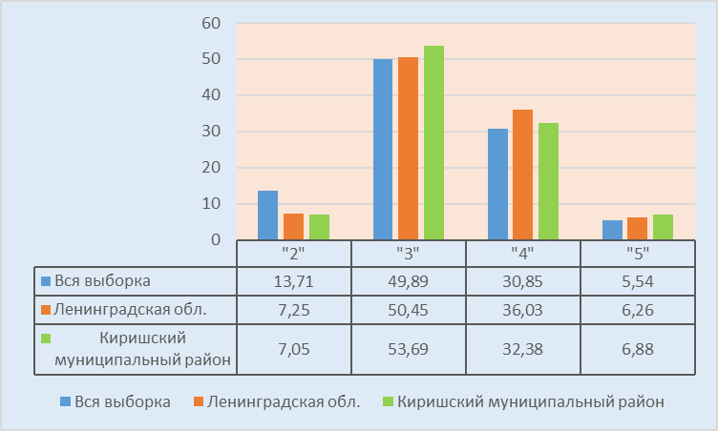
Рис.5 Диаграмма результатов ВПР по математике учащихся 7-х классов (по программе 6 класса)
Киришского района в сравнении с РФ и Ленинградской областью, осень 2022 год
- в Киришском районе отрицательные «неудовлетворительные» результаты ниже чем по Ленинградской области «2» на 0,2% и ниже чем по всей выборке: «2» на 6,66 %;
- в Киришском районе «удовлетворительные» результаты находятся выше чем по Ленинградской области «3» на 3,24 % и выше чем по всей выборке: «3» на 3,8%;
- в Киришскому районе, в отличие от всей выборке, отмечается повышение в получении «хороших» результатов «4» на 1,53%, а по сравнению с Ленинградской областью в Киришском районе отмечается понижение «4» на 3,65%
- просматривается повышение оценок «отлично» в Киришском районе по сравнению со всей выборкой «5» на 1,34% и по сравнению с Ленинградской областью повышение «5» на 0,62%.

По сравнению с результатами написания ВПР учащимися российских общеобразовательных организаций, учащимися Ленинградской области, учащиеся Киришского района показали стабильно хорошую результативность, что отображено на диаграмме Рис.1.
Анализ данных по отметкам общеобразовательных организаций Киришского района показал:
1) отрицательные «неудовлетворительные» результаты «2» наибольшее число обучающихся получили в
- МОУ «Пчевская СОШ им. Садыка Джумабаева» 2 ученика (20%) из 10 писавших ВПР;
- МОУ «КСОШ №2»11 учеников (14,47%) из 76 писавших ВПР;
- МОУ «КСОШ №1 им. С. Н. Ульянова» 7 учеников (11,11%) из 69 писавших ВПР;
- МОУ «КСОШ №3» 4 ученика (9,09%) из 44 писавших ВПР;
- МОУ «КСОШ №7» 6 учеников (8,7%) из 69 писавших ВПР.

2) «удовлетворительные» результаты «3» наибольшее число обучающихся получили в
- МОУ «Кусинская СОШ» 3 ученика (75%) из 4 писавших ВПР;
- МОУ «КСОШ №6» 20 учеников (68,97%) из 29 писавших ВПР;
- МОУ «КСОШ №3» 30 учеников (68,18%) из 44 писавших ВПР;
- МОУ «Пчевская СОШ им. Садыка Джумабаева» 6 учеников (60%) из 10 писавших ВПР;
- МОУ «КСОШ №2» 43 ученика (56,58%) из 76 писавших ВПР;
- МОУ «КСОШ №8» 54 ученика (56,25%) из 96 писавших ВПР;
- МОУ «Киришский лицей» 52 ученика (55,91%) из 93 писавших ВПР.

Также по результатам работы по математике учащимися 7-х классов (по программе 6 класса) в Киришском районе 75,34% обучающихся подтвердили свои отметки, понизили свой результат 22,15% обучающихся, повысили – 2,52 % обучающихся, что отображено на диаграмме Рис.6.

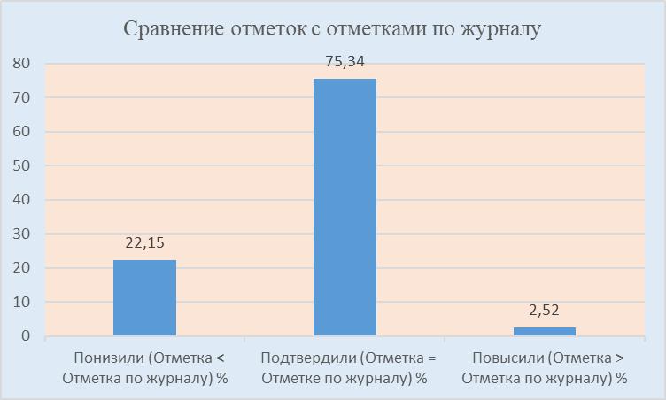
Рис.6 Сравнение отметок за работу по математике учащихся 7-х классов
(по программе 6 класса) с отметками по журналу, осень 2022 год

Анализ данных общеобразовательных организаций Киришского района показал, что наибольшее число обучающихся понизили свои результаты по сравнению с отметкой по журналу у:
- МОУ «Пчевская СОШ им. Садыка Джумабаева» 5 учеников (50%);
- МОУ «КСОШ №2» 32 ученика (42,11%);
- МОУ «КСОШ №7» 26 учеников (37,68%);
- МОУ «Гимназия» г. Кириши 15 учеников (30,61%);
- МОУ «Глажевская СОШ» 7 учеников (28%);
- МОУ «Кусинская СОШ» 1 ученик (25%).
Распределение первичных баллов по математике учащихся 7-х классов (по программе 6 класса) Киришского района, осень 2022 год
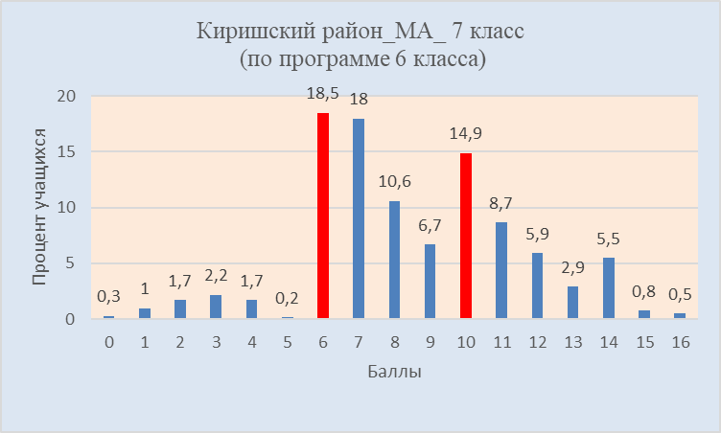
Рис. 7 Распределение первичных баллов по математике учащихся 7-х классов
(по программе 6 класса) Киришского района осень 2022 год

Максимальный первичный балл за выполнение работы – 16.

Отметка по пятибалльной шкале | «2» | «3» | «4» | «5»
Первичные баллы | 0-5 | 6-9 | 10-13 | 14-16

По результатам работы по математике в Киришском районе 110 обучающихся 7-х классов (по программе 6 класса) (18,5%) перешли минимальный порог оценки «3» (от 596 ученика писавших ВПР), 89 обучающихся 7-х классов (по программе 6 класса) (14,9%) перешли минимальный порог оценки «4» (от 596 ученика писавших ВПР), что отображено на диаграмме Рис.7.
Анализ данных распределения первичных баллов по общеобразовательным организациям показал, что
1) наибольший процент обучающихся 7-х классов (по программе 6 класса) перешли минимальный порог оценки «3» у:

- МОУ «Пчевская СОШ им. Садыка Джумабаева» 4 (40%) обучающихся (от общего числа 10 писавших ВПР);
- МОУ «Будогощская СОШ им. М.П. Галкина» 12 (38,7%) обучающихся (от общего числа 31 писавших ВПР);
- МОУ «КСОШ №6» 11 (37,9%) обучающихся (от общего числа 29 писавших ВПР);
- МОУ «КСОШ №7» 17 (24,6%) обучающихся (от общего числа 69 писавших ВПР);
- МОУ «КСОШ №8» 21 (21,9%) обучающийся (от общего числа 96 писавших ВПР);
- МОУ «КСОШ №3» 9 (20,5%) обучающихся (от общего числа 44 писавших ВПР).

2) наибольший процент обучающихся 6-х классов (по программе 5 класса) перешли минимальный порог оценки 3 и с разницей в +2 балла:
- МОУ «КСОШ №2» достигают минимального уровня подготовки (до 7 баллов включительно из 16 возможных) 32 ученика (41,9%) из 76 принявших участие в ВПР;
- МОУ «КСОШ №3» достигают минимального уровня подготовки (до 7 баллов включительно из 16 возможных) 24 ученика (54,6%) из 44 принявших участие в ВПР;
- МОУ «КСОШ №6» достигают минимального уровня подготовки (до 7 баллов включительно из 16 возможных) 22 ученика (75,7%) из 29 принявших участие в ВПР;
- МОУ «КСОШ №7» достигают минимального уровня подготовки (до 7 баллов включительно из 16 возможных) 32 ученика (46,2%) из 69 принявших участие в ВПР;
- МОУ «КСОШ №8» достигают минимального уровня подготовки (до 7 баллов включительно из 16 возможных) 44 ученика (45,8%) из 96 принявших участие в ВПР;
- МОУ «Киришский лицей» достигают минимального уровня подготовки (до 7 баллов включительно из 16 возможных) 39 учеников (42%) из 93 принявших участие в ВПР.

3) наибольший процент обучающихся 6-х классов (по программе 5 класса) перешли минимальный порог оценки «5» у:

- МОУ «КСОШ №1 им. С. Н. Ульянова» 7 (11,1%) обучающихся (от общего числа 63 писавших ВПР);
- МОУ «КСОШ №7» 6 (8,7%) обучающихся (от общего числа 69 писавших ВПР);
- МОУ «КСОШ №8» 6 (8,7%) обучающихся (от общего числа 69 писавших ВПР);

4) наибольший процент обучающихся 6-х классов (по программе 5 класса) перешли минимальный порог оценки 5 и с разницей в +3 балла:

Достижение обучающихся планируемых результатов в соответствии с требованиями ПООП при выполнении работы по математике представлено в таблице ниже:

Проверяемый элемент содержания/ требования к уровню подготовки в соответствии с ФГОС (ФК ГОС) | Макс балл | РФ | ЛО | Киришский муниципальный район
 |  | 1117086 уч. | 13856 уч. | 596 уч.
1. Развитие представлений о числе и числовых системах от натуральных до действительных чисел. Оперировать на базовом уровне понятием целое число | 1 | 80,47 | 84,59 | 83,39
2. Развитие представлений о числе и числовых системах от натуральных до действительных чисел. Оперировать на базовом уровне понятием обыкновенная дробь, смешанное число | 1 | 70,02 | 75,54 | 74,5
3. Развитие представлений о числе и числовых системах от натуральных до действительных чисел. Решать задачи на нахождение части числа и числа по его части | 1 | 49,54 | 53,67 | 46,48
4. Развитие представлений о числе и числовых системах от натуральных до действительных чисел. Оперировать на базовом уровне понятием десятичная дробь | 1 | 65,54 | 69,88 | 71,81
5. Умение пользоваться оценкой и прикидкой при практических расчетах. Оценивать размеры реальных объектов окружающего мира | 1 | 78,39 | 83,08 | 78,52
6. Умение извлекать информацию, представленную в таблицах, на диаграммах. Читать информацию, представленную в виде таблицы, диаграммы / извлекать, интерпретировать информацию, представленную в таблицах и на диаграммах, отражающую свойства и характеристики реальных процессов и явлений | 1 | 82,53 | 87,23 | 85,91
7. Овладение символьным языком алгебры. Оперировать понятием модуль числа, геометрическая интерпретация модуля числа | 1 | 46,43 | 53,74 | 43,62
8. Развитие представлений о числе и числовых системах от натуральных до действительных чисел. Сравнивать рациональные числа / упорядочивать числа, записанные в виде обыкновенных дробей, десятичных дробей | 1 | 66,96 | 72,11 | 79,19
9. Овладение навыками письменных вычислений. Использовать свойства чисел и правила действий с рациональными числами при выполнении вычислений / выполнять вычисления, в том числе с использованием приемов рациональных вычислений | 2 | 32,48 | 36,41 | 35,4
10. Умение анализировать, извлекать необходимую информацию. Решать несложные логические задачи, находить пересечение, объединение, подмножество в простейших ситуациях | 1 | 71,18 | 79,59 | 80,7
11. Умение применять изученные понятия, результаты, методы для решения задач практического характера и задач их смежных дисциплин. Решать задачи на покупки, находить процент от числа, число по проценту от него, находить процентное отношение двух чисел, находить процентное снижение или процентное повышение величины | 2 | 32,69 | 35,39 | 33,31
12. Овладение геометрическим языком, развитие навыков изобразительных умений, навыков геометрических построений. Оперировать на базовом уровне понятиями: фигура, точка, отрезок, прямая, луч, ломанная, угол, многоугольник, треугольник и четырехугольник, прямоугольник и квадрат, окружность и круг, прямоугольный параллелепипед, куб, шар. Изображать изучаемые фигуры от руки и с помощью линейки | 1 | 51,86 | 56,65 | 51,34
13. Умение проводить логические обоснования, доказательства математических утверждений. Решать простые и сложные задачи разных типов, а также задачи повышенной трудности | 2 | 10,35 | 9,18 | 8,98

Таким образом, по математике результаты по району выше среднего по региону и РФ по заданиям: 4,8,10.
Результаты по району ниже среднего по региону, но выше, чем по РФ получились по заданиям: 1,2,5,6,9,11.
Результаты по району ниже среднего по региону и ниже, чем по РФ получились по заданию 3,7,12,13.
На рисунке 8 представлено распределение выполнения заданий проверочной работы по математике учащимися 7-х классов в сравнении с региональным и федеральным результатами.
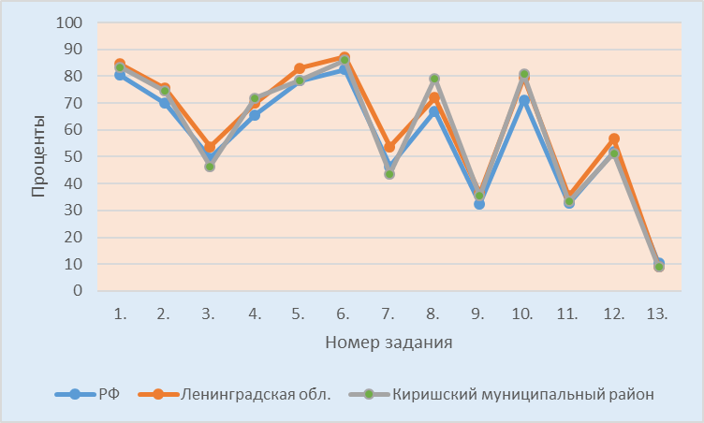
Рис.8 Процент выполнения заданий ВПР по математике учащимися 7-х классов
(по программе 6 класса) Киришского района, осень 2022 год

Наибольшие затруднения у обучающихся 7 классов (по программе 6 класса) Киришского района вызвали задания, связанные с:
- развитием представлений о числе и числовых системах от натуральных до действительных чисел. Решать задачи на нахождение части числа и числа по его части (задание 3 – 46,48 %) Пример задания №3: Задумали число. От этого числа отняли 274 и получили число, которое на 67 меньше половины задуманного числа. Найдите задуманное число.
- овладением символьным языком алгебры. Оперировать понятием модуль числа, геометрическая интерпретация модуля числа (задание 7 – 43,62 %)
Пример задания №7: Найдите значение выражения x − 5(x − 3) при x = 8.
- овладением навыками письменных вычислений. Использовать свойства чисел и правила действий с рациональными числами при выполнении вычислений / выполнять вычисления, в том числе с использованием приемов рациональных вычислений (задание 9 – 35,4 %);
Пример задания №9
- умением применять изученные понятия, результаты, методы для решения задач практического характера и задач их смежных дисциплин. Решать задачи на покупки, находить процент от числа, число по проценту от него, находить процентное отношение двух чисел, находить процентное снижение или процентное повышение величины (задание 11 – 33,31%);
Пример задания №11: Сумма трёх чисел равна 150. Первое число составляет 6% этой суммы. Второе число в восемь раз больше первого. Найдите третье число.
- умением проводить логические обоснования, доказательства математических утверждений. Решать простые и сложные задачи разных типов, а также задачи повышенной трудности (задание 13 - 8,98%).
Пример задания №13: Саша загадала четырёхзначное число. Из загаданного числа она вычла сумму его цифр, а у полученной разности зачеркнула одну цифру и получила число 151. Какую цифру зачеркнула Саша?

Результаты общеобразовательных организаций по тем заданиям, где не достигнуто 50% выполнения, приведены в таблице ниже:

ОО / номер задания | 1 | 3 | 4 | 7 | 9 | 11 | 12 | 13
МОУ «КСОШ №1 им. С. Н. Ульянова» |  |  |  |  |  | 38,1 | 46,03 | 4,76
МОУ «КСОШ №2» |  | 36,84 |  | 39,47 | 25 | 29,61 |  | 5,26
МОУ «КСОШ №3» |  | 34,09 | 45,45 |  | 19,32 | 18,18 |  | 2,27
МОУ «Гимназия» г. Кириши |  | 44,9 |  | 12,24 | 39,8 | 44,9 |  | 2,04
МОУ «КСОШ №6» |  |  |  |  | 6,9 | 0 | 37,93 | 3,45
МОУ «КСОШ №7» |  |  |  | 47,83 | 31,16 | 44,93 | 47,83 | 10,14
МОУ «КСОШ №8» |  | 39,58 |  | 37,5 | 33,33 | 39,58 |  | 19,79
МОУ «Киришский лицей» |  | 45,16 |  | 37,63 | 43,01 | 37,63 | 16,13 | 8,6
МОУ «Будогощская СОШ им. М.П. Галкина» |  |  |  | 35,48 | 22,58 | 27,42 |  | 16,13
МОУ «Глажевская СОШ» |  | 40 |  | 44 |  | 20 | 24 | 14
МОУ «Кусинская СОШ» |  | 25 |  |  | 25 | 0 |  | 0
МОУ "Пчевжинская СОШ им. А.И.Сидорова" |  | 33,33 |  |  |  | 50 | 16,67 | 16,67
МОУ «Пчевская СОШ им. Садыка Джумабаева» |  | 20 |  | 30 | 20 | 10 | 20 | 0
НОУ школа "Истоки" | 0 | 0 |  | 0 | 0 |  |  | 0

Как видно из таблицы у МОУ «КСОШ №1 им. С. Н. Ульянова», МОУ «КСОШ №6», МОУ «КСОШ №7», МОУ «Киришский лицей», МОУ «Глажевская СОШ», МОУ "Пчевжинская СОШ им. А.И.Сидорова", МОУ «Пчевская СОШ им. Садыка Джумабаева» затруднение вызвало и задание №12. Пример задания №12

Математика
8 класс (по программе 7 класса)

В Киришском районе из 627 учащихся 8-х классов (по программе 7 класса) выполняли осенью 2022 года работу 437 человек (69,70%). Учащиеся 7-х классов МОУ «КСОШ №8» это 72 человека выполнили всероссийскую проверочную работу по математике весной 2022 года. Итого по району всероссийскую проверочную работу по математике выполнили 509 человек (81,18%).
Всероссийская проверочная работа по математике в 8-х классах (по программе 7 класса) состояла из 16 заданий. В заданиях 1, 2, 3, 4, 5, 6, 7, 8, 9, 11,13 необходимо записать только ответ. В заданиях 10,14,16 требуется записать решение и ответ. В задании 12 необходимо отметить и обозначить точки на числовой прямой. В задании 15 нужно построить схематично график.
Результаты выполнения всероссийской проверочной работы по математике осенью 2022 года показали, что обучающиеся 8-х классов (по программе 7 класса) Киришского района справились с ВПР успешнее, чем их сверстники по России (успев-ть выше 3,25%, качест. выше на 2,15%), а по сравнению с Ленинградской областью справились хуже (успев-ть ниже на 1%, качест. ниже на 0,18%). Если сравнивать результаты Киришского района 2021 года с осенью 2022 года, то успеваемость повысилась на 1%, качество повысилось на 7,31%.
Также повысились общие результаты по Ленинградской области, а по всей выборке успеваемость повысилась, но качество снизилось.

Результаты ВПР по математике в 8- х классах (по программе 7 класса)
Киришского района, осень 2022 год

Группы участников | 2019 год |  | осень 2020 года |  | 2021 год |  | осень 2022 года
 | успев-ть | кач-во | успев-ть | кач-во | успев-ть | кач-во | успев-ть | кач-во
РФ | 91,2 | 50,8 | 82,64 | 32,43 | 87,95 | 38,04 | 88,28 | 36,98
ЛО | 93,3 | 49,2 | 85,59 | 32,56 | 92,39 | 39,12 | 92,53 | 39,31
Киришский район | 94,9 | 53 | 82,16 | 27,32 | 90,53 | 31,82 | 91,53 | 39,13

Результаты ВПР по математике в 7- х классах МОУ «КСОШ №8», весна 2022 год

Группы участников | весна 2022 года
 | успев-ть | кач-во
РФ | 89,9 | 39,49
ЛО | 96,03 | 42,24
Киришский район (МОУ «КСОШ №8») | 98,61 | 48,61

Результаты по общеобразовательным организациям приведены в таблице ниже:
- ОО, обучающиеся которой показали результат ниже уровня Киришского района.
№ п/п | ОО | Число писавших | Понизили |  | Подтвердили |  | Повысили |  | выполнили работу на оценку |  |  |  | усп-ть % | кач-во % | сумма баллов | ср. балл за задания  (max 19 б.) | % вып-ия
 |  |  | Кол-во обуч-ся | % | Кол-во обуч-ся | % | Кол-во  обуч-ся | % | "2" | "3" | "4" | "5"
 | Ленинградская область | 12110 | 2152 | 17,78 | 9366 | 77,37 | 587 | 4,85 | 905 | 6445 | 3870 | 890 | 92,53 | 39,31 | 123604 | 10,21 | 53,72
 | Киришский район | 437 | 98 | 22,43 | 316 | 72,31 | 23 | 5,26 | 37 | 229 | 132 | 39 | 91,53 | 39,13 | 4450 | 10,18 | 53,60
1 | МОУ «КСОШ №1 им. С. Н. Ульянова» | 58 | 17 | 29,31 | 39 | 67,24 | 2 | 3,45 | 9 | 23 | 19 | 7 | 84,49 | 44,83 | 587 | 10,12 | 53,27
2 | МОУ «КСОШ №2» | 48 | 22 | 45,83 | 24 | 50 | 2 | 4,17 | 8 | 24 | 11 | 5 | 83,34 | 33,34 | 464 | 9,67 | 50,88
3 | МОУ «КСОШ №3» | 23 | 4 | 17,39 | 19 | 82,61 | 0 | 0 | 4 | 13 | 6 | 0 | 82,61 | 26,09 | 192 | 8,35 | 43,94
4 | МОУ «Гимназия» г. Кириши | 55 | 15 | 27,27 | 37 | 67,27 | 3 | 5,45 | 8 | 32 | 15 | 0 | 85,45 | 27,27 | 475 | 8,64 | 45,45
5 | МОУ «КСОШ №6» | 75 | 8 | 10,67 | 62 | 82,67 | 5 | 6,67 | 2 | 39 | 29 | 5 | 97,34 | 45,34 | 819 | 10,92 | 57,47
6 | МОУ «КСОШ №7» | 51 | 12 | 23,53 | 36 | 70,59 | 3 | 5,88 | 3 | 31 | 10 | 7 | 94,12 | 33,34 | 549 | 10,76 | 56,66
7 | МОУ «Киришский лицей» | 72 | 13 | 18,06 | 51 | 70,83 | 8 | 11,11 | 0 | 34 | 30 | 8 | 100 | 52,78 | 805 | 11,18 | 58,84
8 | МОУ «Будогощская СОШ им. М.П. Галкина» | 21 | 1 | 4,76 | 20 | 95,24 | 0 | 0 | 0 | 13 | 4 | 4 | 100 | 38,1 | 236 | 11,24 | 59,15
9 | МОУ «Глажевская СОШ» | 17 | 3 | 17,65 | 14 | 82,35 | 0 | 0 | 1 | 12 | 2 | 2 | 94,11 | 23,52 | 168 | 9,88 | 52,01
10 | МОУ «Кусинская СОШ» | 6 | 0 | 0 | 6 | 100 | 0 | 0 | 0 | 3 | 3 | 0 | 100 | 50 | 59 | 9,83 | 51,75
11 | МОУ "Пчевжинская СОШ им. А.И. Сидорова" | 4 | 0 | 0 | 4 | 100 | 0 | 0 | 0 | 3 | 1 | 0 | 100 | 25 | 35 | 8,75 | 46,05
12 | МОУ «Пчевская СОШ им. Садыка Джумабаева» | 6 | 3 | 50 | 3 | 50 | 0 | 0 | 2 | 2 | 2 | 0 | 66,66 | 33,33 | 45 | 7,50 | 39,47
13 | НОУ школа "Истоки" | 1 | 0 | 0 | 1 | 100 | 0 | 0 | 0 | 0 | 0 | 1 | 100 | 100 | 16 | 16,00 | 84,21
% по Киришскому району |  | 437 |  |  |  |  |  |  | 8,47 | 52,4 | 30,21 | 8,92 | 91,53 | 39,13
% по Ленинградской области |  | 12110 |  |  |  |  |  |  | 7,47 | 53,22 | 31,96 | 7,35 | 92,53 | 39,31
% по РФ |  | 1080633 |  |  |  |  |  |  | 11,72 | 51,3 | 29,28 | 7,7 | 88,28 | 36,98

Результаты МОУ «КСОШ №8» приведены в таблице ниже:
№ п/п | ОО | Число писавших | Понизили |  | Подтвердили |  | Повысили |  | выполнили работу на оценку |  |  |  | усп-ть % | кач-во % | сумма баллов | ср. балл за задания  (max 19 б.) | % вып-ия
 |  |  | Кол-во обуч-ся | % | Кол-во обуч-ся | % | Кол-во  обуч-ся | % | "2" | "3" | "4" | "5"
 | Киришский район | 72 | 4 | 5,56 | 67 | 93,06 | 1 | 1,39 | 1 | 36 | 27 | 8 | 98,61 | 48,61 | 793 | 11,01 | 57,97
1 | МОУ «КСОШ №8» | 72 | 4 | 5,56 | 67 | 93,06 | 1 | 1,39 | 1 | 36 | 27 | 8 | 98,61 | 48,61 | 793 | 11,01 | 57,97
% по Киришскому району |  | 72 |  |  |  |  |  |  | 1,39 | 50 | 37,5 | 11,11 | 98,61 | 48,61
% по Ленинградской области |  | 1134 |  |  |  |  |  |  | 3,97 | 53,79 | 33,95 | 8,29 | 96,03 | 42,24
% по РФ |  | 186369 |  |  |  |  |  |  | 10,1 | 50,41 | 31,18 | 8,31 | 89,9 | 39,49

Результаты Киришского района в сравнении с результатами с Ленинградской областью и всей выборке в целом
Сравнение по отметкам за выполнение ВПР по математике учащимися 8-х классов (по программе 7 класса), отображено на диаграмме Рис.9.

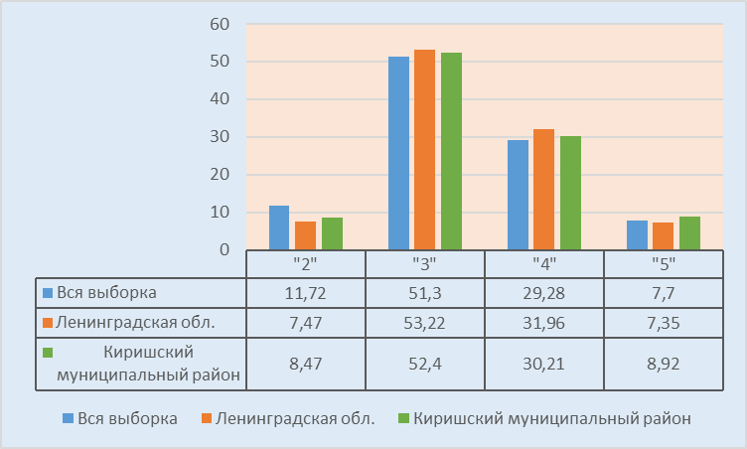
Рис.9 Диаграмма результатов ВПР по математике учащихся 8-х классов (по программе 7 класса) Киришского района в сравнении с РФ и Ленинградской областью, осень 2022 год

- в Киришском районе отрицательные «неудовлетворительные» результаты выше чем по Ленинградской области «2» на 1% и ниже чем по всей выборке: «2» на 3,25 %;
- в Киришском районе «удовлетворительные» результаты находятся ниже чем по Ленинградской области «3» на 0,82% и выше чем по всей выборке: «3» на 1,1%;
- в Киришском районе, в отличие от всей выборке, отмечается повышение в получении «хороших» результатов «4» на 0,93%, а по сравнению с Ленинградской областью в Киришском районе отмечается понижение «4» на 1,75%
- просматривается повышение оценок «отлично» в Киришском районе по сравнению со всей выборкой «5» на 1,22% и по сравнению с Ленинградской областью повышение «5» на 1,57%.
По сравнению с результатами написания ВПР учащимися российских общеобразовательных организаций и Ленинградской области, учащиеся Киришского района показали стабильно хорошую результативность, что отображено на диаграмме Рис.9.
Анализ данных по отметкам общеобразовательных организаций Киришского района показал:
1) отрицательные «неудовлетворительные» результаты «2» наибольшее число обучающихся получили в

- МОУ «Пчевская СОШ им. Садыка Джумабаева» 2 ученика (33,33%) из 6 писавших ВПР;
- МОУ «КСОШ №3» 4 ученика (17,39%) из 23 писавших ВПР;
- МОУ «КСОШ №2» 8 учеников (16,67%) из 48 писавших ВПР;
- МОУ «КСОШ №1 им. С. Н. Ульянова» 9 учеников (15,52%) из 58 писавших ВПР;
- МОУ «Гимназия» г. Кириши 8 учеников (14,55%) из 55 писавших ВПР.

2) «удовлетворительные» результаты «3» наибольшее число обучающихся получили в

- МОУ "Пчевжинская СОШ им. А.И. Сидорова" 3 ученика (75%) из 4 писавших ВПР;
- МОУ «Глажевская СОШ» 12 учеников (70,59%) из 17 писавших ВПР;
- МОУ «Будогощская СОШ им. М.П. Галкина» 13 учеников (61,9%) из 21 писавших ВПР;
- МОУ «КСОШ №7» 31 ученик (60,78%) из 51 писавших ВПР;
- МОУ «Гимназия» г. Кириши 32 ученика (58,18%) из 55 писавших ВПР;
- МОУ «КСОШ №3» 13 учеников (56,52%) из 23 писавших ВПР.

Также по результатам работы по математике учащимися 8-х классов (по программе 7 класса) в Киришском районе 72,31% обучающихся подтвердили свои отметки, понизили свой результат 22,43% обучающихся, повысили – 5,26 % обучающихся, что отображено на диаграмме Рис.10.

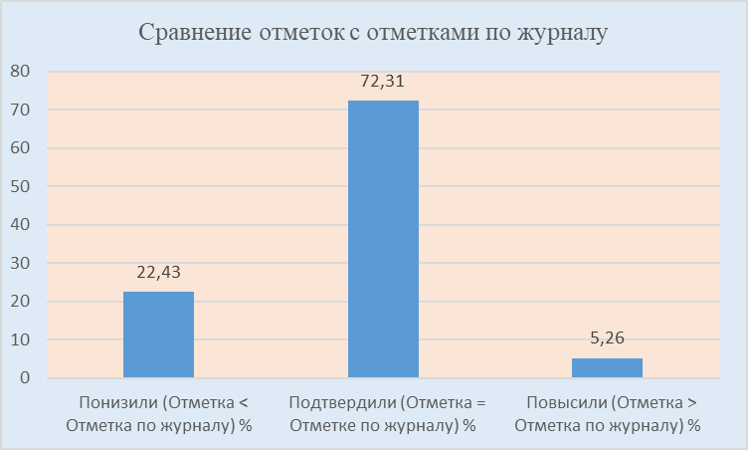
Рис.10 Сравнение отметок за работу по математике учащихся 8-х классов
(по программе 7 класса) с отметками по журналу, осень 2022 год

Анализ данных общеобразовательных организаций Киришского района показал, что наибольшее число обучающихся понизили свои результаты по сравнению с отметкой по журналу в:
- МОУ «Пчевская СОШ им. Садыка Джумабаева» 3 ученика (50%) из 6 писавших ВПР;
- МОУ «КСОШ №2» 22 ученика (45,83%) из 48 писавших ВПР;
- МОУ «КСОШ №1 им. С. Н. Ульянова» 17 учеников (29,31%) из 58 писавших ВПР;
- МОУ «Гимназия» г. Кириши 15 учеников (27,27%) из 55 писавших ВПР;
- МОУ «КСОШ №7» 12 учеников (23,53%) из 51 писавших ВПР.

Распределение первичных баллов по математике учащихся 8-х классов (по программе 7 класса) Киришского района, осень 2022 год
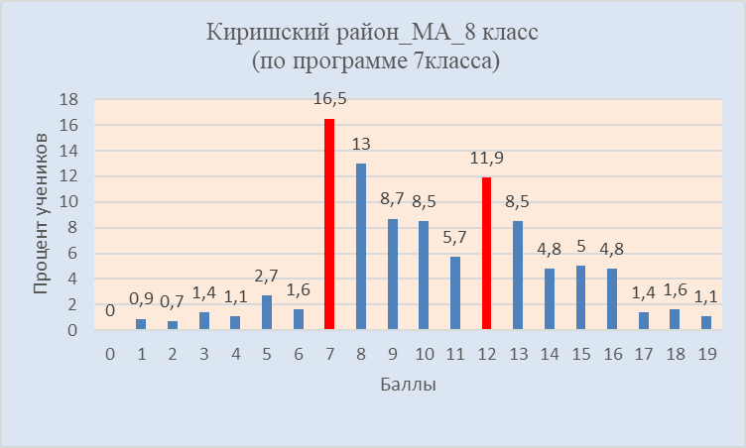
Рис. 11 Распределение первичных баллов по математике учащихся 8-х классов
(по программе 7 класса) Киришского района осень 2022 год

Максимальный первичный балл за выполнение работы – 19.

Отметка по пятибалльной шкале | «2» | «3» | «4» | «5»
Первичные баллы | 0-6 | 7-11 | 12-15 | 16-19

По результатам работы по математике в Киришском районе 72 обучающихся 8-х классов (по программе 7 класса) (16,5%) перешли минимальный порог оценки «3» (от 437 ученика писавших ВПР), 52 обучающихся 8-х классов (по программе 7 класса) (11,9%) перешли минимальный порог оценки «4» (от 437 ученика писавших ВПР), что отображено на диаграмме Рис.11.
Анализ данных распределения первичных баллов по общеобразовательным организациям показал, что
1) наибольший процент обучающихся 8-х классов (по программе 7 класса) перешли минимальный порог оценки «3» у:

- МОУ "Пчевжинская СОШ им. А.И. Сидорова" 2 (50%) обучающихся (от общего числа 4 писавших ВПР);
- МОУ «Кусинская СОШ» 2 (33,33%) обучающихся (от общего числа 6 писавших ВПР);
- МОУ «КСОШ №3» 7 (30,4%) обучающихся (от общего числа 23 писавших ВПР);
- МОУ «КСОШ №2» 12 (25%) обучающихся (от общего числа 48 писавших ВПР);
- МОУ «Гимназия» г. Кириши 12 (21,8%) обучающихся (от общего числа 55 писавших ВПР);
- МОУ «Глажевская СОШ» 3 (17,6%) обучающихся (от общего числа 17 писавших ВПР).

2) наибольший процент обучающихся 8-х классов (по программе 7 класса) перешли минимальный порог оценки «4» у:
- МОУ «Киришский лицей» 14 (19,4%) обучающихся (от общего числа 72 писавших ВПР);
- МОУ «КСОШ №1 им. С. Н. Ульянова» 9 (15,5%) обучающихся (от общего числа 58 писавших ВПР);
- МОУ «КСОШ №6» 11 (14,7%) обучающихся (от общего числа 75 писавших ВПР);

Проверяемый элемент содержания/ требования к уровню подготовки в соответствии с ФГОС (ФК ГОС) | Макс балл | РФ | ЛО | Киришский муниципальный район
 |  | 1080633 уч. | 12110 уч. | 437 уч.
1. Развитие представлений о числе и числовых системах от натуральных до действительных чисел  Оперировать на базовом уровне понятиями «обыкновенная дробь», «смешанное число» | 1 | 75,22 | 77,96 | 77,35
2. Развитие представлений о числе и числовых системах от натуральных до действительных чисел  Оперировать на базовом уровне понятием «десятичная дробь» | 1 | 75,52 | 75,89 | 79,63
3. Умение извлекать информацию, представленную в таблицах, на диаграммах, графиках  Читать информацию, представленную в виде таблицы, диаграммы, графика / извлекать, интерпретировать информацию, представленную в таблицах и на диаграммах, отражающую свойства и характеристики реальных процессов и явлений | 1 | 79,55 | 83,61 | 78,95
4. Умение применять изученные понятия, результаты, методы для решения задач практического характера и задач их смежных дисциплин  Записывать числовые значения реальных величин с использованием разных систем измерения | 1 | 67,68 | 68,66 | 70,94
5. Умение применять изученные понятия, результаты, методы для решения задач практического характера и задач их смежных дисциплин  Решать задачи на покупки; находить процент от числа, число по проценту от него, процентное отношение двух чисел, процентное снижение или процентное повышение величины | 1 | 70,16 | 71,87 | 71,62
6. Умение анализировать, извлекать необходимую информацию  Решать несложные логические задачи, находить пересечение, объединение, подмножество в простейших ситуациях | 1 | 83,97 | 88,83 | 89,7
7. Умение извлекать информацию, представленную в таблицах, на диаграммах, графиках  Читать информацию, представленную в виде таблицы, диаграммы, графика / извлекать, интерпретировать информацию, представленную в таблицах и на диаграммах, отражающую свойства и характеристики реальных процессов и явлений | 1 | 61,54 | 66,59 | 67,28
8. Овладение системой функциональных понятий, развитие умения использовать функционально-графические представления  Строить график линейной функции | 1 | 43,74 | 45,85 | 39,82
9. Овладение приёмами решения уравнений, систем уравнений  Оперировать на базовом уровне понятиями «уравнение», «корень уравнения»; решать системы несложных линейных уравнений / решать линейные уравнения и уравнения, сводимые к линейным, с помощью тождественных преобразований | 1 | 69,8 | 71,35 | 70,94
10. Умение анализировать, извлекать необходимую информацию, пользоваться оценкой и прикидкой при практических расчётах  Оценивать результаты вычислений при решении практических задач / решать задачи на основе рассмотрения реальных ситуаций, в которых не требуется точный вычислительный результат | 1 | 31,24 | 25,95 | 20,14
11. Овладение символьным языком алгебры  Выполнять несложные преобразования выражений: раскрывать скобки, приводить подобные слагаемые, использовать формулы сокращённого умножения | 1 | 42,3 | 41,51 | 44,62
12. Развитие представлений о числе и числовых системах от натуральных до действительных чисел  Сравнивать рациональные числа / знать геометрическую интерпретацию целых, рациональных чисел | 2 | 50,16 | 56,2 | 60,64
13. Овладение геометрическим языком, формирование систематических знаний о плоских фигурах и их свойствах, использование геометрических понятий и теорем  Оперировать на базовом уровне понятиями геометрических фигур; извлекать информацию о геометрических фигурах, представленную на чертежах в явном виде; применять для решения задач геометрические факты | 1 | 58,7 | 66,89 | 65,9
14. Овладение геометрическим языком, формирование систематических знаний о плоских фигурах и их свойствах, использование геометрических понятий и теорем  Оперировать на базовом уровне понятиями геометрических фигур; извлекать информацию о геометрических фигурах, представленную на чертежах в явном виде / применять геометрические факты для решения задач, в том числе предполагающих несколько шагов решения | 2 | 26,43 | 25,43 | 24,03
15. Развитие умения использовать функционально графические представления для описания реальных зависимостей  Представлять данные в виде таблиц, диаграмм, графиков / иллюстрировать с помощью графика реальную зависимость или процесс по их характеристикам | 1 | 54,44 | 59,83 | 54,69
16. Развитие умений применять изученные понятия, результаты, методы для решения задач практического характера  Решать задачи разных типов (на работу, покупки, движение) / решать простые и сложные задачи разных типов, выбирать соответствующие уравнения или системы уравнений для составления математической модели заданной реальной ситуации или прикладной задачи | 2 | 15,81 | 13,79 | 12,7

Таким образом, по математике результаты по району выше среднего по региону и РФ по заданиям 2,4,6,7,11,12.
Результаты по району ниже среднего по региону, но выше, чем по РФ получились по заданиям: 1, 5,9,13,15.
Результаты по району ниже среднего по региону и ниже, чем по РФ получились по заданиям: 3,8,10,14,16.
На рисунке 12 представлено распределение выполнения заданий проверочной работы по математике учащимися 8-х классов (по программе 7 класса) в сравнении с региональным и федеральным результатами.

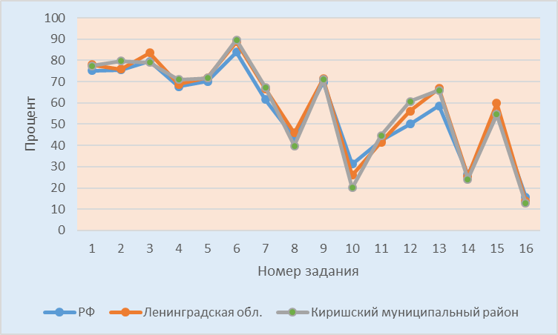
Рис.12 Процент выполнения заданий ВПР по математике учащимися 8-х классов
(по программе 7 класса) Киришского района, осень 2022 год

Наибольшие затруднения у обучающихся 8 классов (по программе 7 класса) Киришского района вызвали задания, связанные с:
- овладением системы функциональных понятий, развитие умения использовать функционально-графические представления. Строить график линейной функции (задание 8 – 39,82%)
Пример задания №8
- умением анализировать, извлекать необходимую информацию, пользоваться оценкой и прикидкой при практических расчётах.
Оценивать результаты вычислений при решении практических задач / решать задачи на основе рассмотрения реальных ситуаций, в которых не требуется точный вычислительный результат (задание 10 – 20,14%).
Пример задания №10
- овладение символьного языка алгебры. Выполнять несложные преобразования выражений: раскрывать скобки, приводить подобные слагаемые, использовать формулы сокращённого умножения (задание 11 – 44,62%).
Пример задания №11:
Найдите значение выражения (4 − c)(c − 4) + c2 − 4 при c = −0,5.
- овладением геометрического языка, формирование систематических знаний о плоских фигурах и их свойствах, использование геометрических понятий и теорем.
Оперировать на базовом уровне понятиями геометрических фигур; извлекать информацию о геометрических фигурах, представленную на чертежах в явном виде / применять геометрические факты для решения задач, в том числе предполагающих несколько шагов решения (задание 14 – 24,03%).
Пример задания №14:
В прямоугольном треугольнике АВС угол B прямой, ВС = 5, АC =10. Биссектрисы углов АВС и АСВ пересекаются в точке О. Найдите величину угла ВОС. Ответ дайте в градусах.
Запишите решение и ответ.

- развитием умений применять изученные понятия, результаты, методы для решения задач практического характера. Решать задачи разных типов (на работу, покупки, движение) / решать простые и сложные задачи разных типов, выбирать соответствующие уравнения или системы уравнений для составления математической модели заданной реальной ситуации или прикладной задачи (задание 16 – 12,7%).
Пример задания №16:
Поезд, двигаясь равномерно со скоростью 75 км/ч, проезжает мимо пешехода, идущего
по платформе параллельно путям со скоростью 3 км/ч навстречу поезду, за 30 секунд.
Найдите длину поезда в метрах.
Запишите решение и ответ.

Результаты общеобразовательных организаций по тем заданиям, где не достигнуто 50%, приведены в таблице ниже:

ОО / задания | 4 | 5 | 7 | 8 | 10 | 11 | 12 | 13 | 14 | 15 | 16
МОУ «КСОШ №1 им. С. Н. Ульянова» |  |  |  | 34,48 | 3,45 | 34,48 |  |  | 22,41 |  | 6,9
МОУ «КСОШ №2» |  |  |  | 20,83 | 31,25 | 37,5 | 46,88 |  | 36,46 |  | 14,58
МОУ «КСОШ №3» |  |  |  |  | 0 |  | 28,26 | 43,48 | 0 | 30,43 | 0
МОУ «Гимназия» г. Кириши | 45,45 | 36,36 |  | 12,73 | 0 | 18,18 |  |  | 20,91 |  | 1,82
МОУ «КСОШ №6» |  |  |  | 44 | 22,67 |  |  |  | 18,67 |  | 28
МОУ «КСОШ №7» |  |  |  | 31,37 | 39,22 |  |  |  | 29,41 | 29,41 | 17,65
МОУ «КСОШ №8» |  |  |  |  | 47,22 | 38,89 | 49,31 |  | 27,08 |  | 20,83
МОУ «Киришский лицей» |  |  |  |  | 30,56 |  |  |  | 35,42 |  | 9,72
МОУ «Будогощская СОШ им. М.П. Галкина» |  |  |  |  | 19,05 |  | 40,48 |  | 30,95 |  | 19,05
МОУ «Глажевская СОШ» |  |  | 47,06 | 41,18 | 35,29 | 35,29 |  |  | 5,88 | 41,18 | 14,71
МОУ «Кусинская СОШ» |  |  |  |  | 0 |  | 33,33 |  | 0 |  | 0
МОУ "Пчевжинская СОШ им. А.И.Сидорова" |  |  |  | 25 | 0 | 0 | 37,5 | 25 | 0 | 25 | 0
МОУ «Пчевская СОШ им. Садыка Джумабаева» |  |  |  | 0 | 33,33 | 16,67 |  | 33,33 | 0 |  | 0
НОУ школа "Истоки" |  |  |  |  | 0 |  |  |  |  |  | 0

Математика
9 класс (по программе 8 класса)

В Киришском районе из 598 учащихся 9-х классов (по программе 8 класса) выполняли осенью 2022 года работу 443 человека (74,08%). Учащиеся 8-х классов МОУ «Пчевжинская СОШ им. А.И. Сидорова» 14 человек выполнили всероссийскую проверочную работу по математике весной 2022 года. Итого по району всероссийскую проверочную работу по математике выполнили 457 человек (76,42%).
Всероссийская проверочная работа по математике в 9-х классах (по программе 8 класса) состояла из 19 заданий. В заданиях 1,2,3,5,6,7,9,10,11,12,13,14,16.1,16.2, необходимо записать только ответ. В заданиях 15,17,18,19 требуется записать решение и ответ. В задании 4,8 необходимо отметить и обозначить точки на числовой прямой.
Результаты выполнения всероссийской проверочной работы по математике осенью 2022 года показали, что обучающиеся 9-х классов (по программе 8 класса) Киришского района справились с ВПР хуже, чем их сверстники по России (успев-ть выше на 0,92%, а качест. ниже на 1%) и по сравнению с Ленинградской областью справились хуже (успев-ть ниже на 2,85%, качест. ниже на 2,79%). Если сравнивать результаты Киришского района 2021 года с осенью 2022 года, то успеваемость снизилась на 0,82%, а качество не изменилось.
Также снизились общие результаты по Ленинградской области и по всей выборке в текущем году.

Результаты ВПР по математике в 9- х классах (по программе 8 класса)
Киришского района, осень 2022 год

Группы участников | осень 2020 года |  | 2021 год |  | осень 2022 года
 | успев-ть | кач-во | успев-ть | кач-во | успев-ть | кач-во
РФ | 80,76 | 22,78 | 87,68 | 30,43 | 88,03 | 29,45
ЛО | 83,03 | 23,96 | 92,18 | 32,88 | 91,8 | 31,24
Киришский район | 86,05 | 27,4 | 89,77 | 28,45 | 88,95 | 28,45

Результаты ВПР по математике в 8-х классах МОУ «Пчевжинская СОШ им. А.И. Сидорова», весна 2022 год

Группы участников | весна 2022 года
 | успев-ть | кач-во
РФ | 90,33 | 32,83
ЛО | 95 | 37,49
Киришский район  (МОУ «Пчевжинская СОШ им. А.И. Сидорова») | 78,58 | 14,29

Результаты по общеобразовательным организациям приведены в таблице ниже:
- ОО, обучающиеся которой показали результат ниже уровня Киришского района.
№ п/п | ОО | Число писавших | Понизили |  | Подтвердили |  | Повысили |  | выполнили работу на оценку |  |  |  | усп-ть % | кач-во % | сумма баллов | ср. балл за задания  (max 25 б.) | % вып-ия
 |  |  | Кол-во обуч-ся | % | Кол-во обуч-ся | % | Кол-во  обуч-ся | % | "2" | "3" | "4" | "5"
 | Ленинградская область | 9116 | 2076 | 22,93 | 6781 | 74,9 | 197 | 2,18 | 748 | 5521 | 2591 | 257 | 91,8 | 31,24 | 108719 | 11,93 | 47,70
 | Киришский район | 443 | 119 | 26,86 | 318 | 71,78 | 6 | 1,35 | 49 | 268 | 116 | 10 | 88,95 | 28,45 | 4959 | 11,19 | 44,78
1 | МОУ «КСОШ №1 им. С. Н. Ульянова» | 72 | 18 | 25 | 54 | 75 | 0 | 0 | 10 | 47 | 15 | 0 | 86,11 | 20,83 | 728 | 10,11 | 40,44
2 | МОУ «КСОШ №2» | 42 | 22 | 52,38 | 20 | 47,62 | 0 | 0 | 7 | 28 | 7 | 0 | 83,34 | 16,67 | 379 | 9,02 | 36,09
3 | МОУ «КСОШ №3» | 19 | 3 | 15,79 | 15 | 78,95 | 1 | 5,26 | 1 | 12 | 6 | 0 | 94,74 | 31,58 | 231 | 12,16 | 48,63
4 | МОУ «Гимназия» г. Кириши | 42 | 14 | 33,33 | 25 | 59,52 | 3 | 7,14 | 7 | 21 | 14 | 0 | 83,33 | 33,33 | 514 | 12,24 | 48,95
5 | МОУ «КСОШ №6» | 25 | 5 | 20 | 20 | 80 | 0 | 0 | 2 | 18 | 5 | 0 | 92 | 20 | 237 | 9,48 | 37,92
6 | МОУ «КСОШ №7» | 56 | 21 | 37,5 | 35 | 62,5 | 0 | 0 | 7 | 37 | 12 | 0 | 87,5 | 21,43 | 571 | 10,20 | 40,79
7 | МОУ «КСОШ №8» | 68 | 8 | 11,76 | 58 | 85,29 | 2 | 2,94 | 4 | 34 | 26 | 4 | 94,12 | 44,12 | 894 | 13,15 | 52,59
8 | МОУ «Киришский лицей» | 48 | 13 | 27,08 | 35 | 72,92 | 0 | 0 | 3 | 31 | 14 | 0 | 93,75 | 29,17 | 565 | 11,77 | 47,08
9 | МОУ «Будогощская СОШ им. М.П. Галкина» | 30 | 5 | 16,67 | 25 | 83,33 | 0 | 0 | 3 | 17 | 9 | 1 | 90 | 33,33 | 359 | 11,97 | 47,87
10 | МОУ «Глажевская СОШ» | 27 | 6 | 22,22 | 21 | 77,78 | 0 | 0 | 2 | 15 | 5 | 5 | 92,6 | 37,04 | 350 | 12,96 | 51,85
11 | МОУ «Кусинская СОШ» | 10 | 2 | 20,00 | 8 | 80,00 | 0 | 0 | 2 | 5 | 3 | 0 | 80 | 30 | 93 | 9,30 | 37,20
12 | МОУ «Пчевская СОШ им. Садыка Джумабаева» | 3 | 2 | 66,67 | 1 | 33,33 | 0 | 0 | 1 | 2 | 0 | 0 | 66,67 | 0 | 27 | 9,00 | 36,00
13 | НОУ школа "Истоки" | 1 | 0 | 0 | 1 | 100 | 0 | 0 | 0 | 1 | 0 | 0 | 100 | 0 | 11 | 11,00 | 44,00
% по Киришскому району |  | 443 |  |  |  |  |  |  | 11,06 | 60,5 | 26,19 | 2,26 | 88,95 | 28,45
% по Ленинградской области |  | 9116 |  |  |  |  |  |  | 8,2 | 60,56 | 28,42 | 2,82 | 91,8 | 31,24
% по РФ |  | 1031369 |  |  |  |  |  |  | 11,97 | 58,58 | 26,53 | 2,92 | 88,03 | 29,45
Результаты МОУ «Пчевжинская СОШ им. А.И. Сидорова» приведены в таблице ниже:
№ п/п | ОО | Число писавших | Понизили |  | Подтвердили |  | Повысили |  | выполнили работу на оценку |  |  |  | усп-ть % | кач-во % | сумма баллов | ср. балл за задания  (max 25 б.) | % вып-ия
 |  |  | Кол-во обуч-ся | % | Кол-во обуч-ся | % | Кол-во  обуч-ся | % | "2" | "3" | "4" | "5"
 | Киришский район | 14 | 5 | 35,71 | 9 | 64,29 | 0 | 0 | 3 | 9 | 2 | 0 | 78,58 | 14,29 | 133 | 9,50 | 38,00
1 | МОУ «Пчевжинская СОШ им. А.И. Сидорова» | 14 | 5 | 35,71 | 9 | 64,29 | 0 | 0 | 3 | 9 | 2 | 0 | 78,58 | 14,29 | 133 | 9,50 | 38,00
% по Киришскому району |  | 14 |  |  |  |  |  |  | 21,43 | 64,29 | 14,29 | 0 | 78,58 | 14,29
% по Ленинградской области |  | 3346 |  |  |  |  |  |  | 5,01 | 57,51 | 33,93 | 3,56 | 95 | 37,49
% по РФ |  | 153807 |  |  |  |  |  |  | 9,67 | 57,5 | 29,37 | 3,46 | 90,33 | 32,83

Результаты Киришского района в сравнении с результатами с Ленинградской областью и всей выборке в целом
Сравнение по отметкам за выполнение ВПР по математике учащимися 9-х классов (по программе 8 класса), отображено на диаграмме Рис.13.

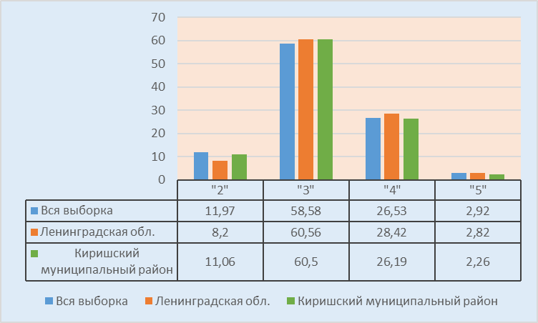
Рис.13 Диаграмма результатов ВПР по математике учащихся 9-х классов (по программе 8 класса) Киришского района в сравнении с РФ и Ленинградской областью, осень 2022 год

- в Киришском районе отрицательные «неудовлетворительные» результаты выше чем по Ленинградской области «2» на 2,86% и ниже чем по всей выборке: «2» на 0,91 %;
- в Киришском районе «удовлетворительные» результаты находятся ниже чем по Ленинградской области «3» на 0,06% и выше чем по всей выборке: «3» на 1,92%;
- в Киришском районе по сравнению со всей выборкой отмечается понижение в получении «хороших» результатов «4» на 0,34% и по сравнению с Ленинградской областью в Киришском районе отмечается понижение «4» на 2,23%
- просматривается понижение оценок «отлично» в Киришском районе по сравнению со всей выборкой «5» на 0,66% и по сравнению с Ленинградской областью понижение оценок «5» на 0,56%.
Анализ данных по отметкам общеобразовательных организаций Киришского района показал:
1) отрицательные «неудовлетворительные» результаты «2» наибольшее число обучающихся получили в

- МОУ «Пчевская СОШ им. Садыка Джумабаева» 1 ученик (33,33%) из 3 учеников писавших ВПР;
- МОУ «Кусинская СОШ» 2 ученика (20%) из 10 писавших ВПР;
- МОУ «КСОШ №2» 7 учеников (16,67%) из 42 писавших ВПР;
- МОУ «Гимназия» г. Кириши 7 учеников (16,67%) из 42 писавших ВПР;
- МОУ «КСОШ №1 им. С. Н. Ульянова» 10 учеников (13,89%) из 72 писавших ВПР;
- МОУ «КСОШ №7» 7 учеников (12,5%) из 56 писавших ВПР.

2) «удовлетворительные» результаты «3» наибольшее число обучающихся получили в

- МОУ «КСОШ №6» 18 учеников (72%) из 25 писавших ВПР;
- МОУ «КСОШ №2» 28 учеников (66,67%) из 42 писавших ВПР;
- МОУ МОУ «Пчевская СОШ им. Садыка Джумабаева» 2 ученика (66,67%) из 3 писавших ВПР;
- МОУ «КСОШ №7» 37 учеников (66,07%) из 56 писавших ВПР;
- МОУ «КСОШ №1 им. С. Н. Ульянова» 47 учеников (65,28%) из 72 писавших ВПР;
- МОУ «Киришский лицей» 31 ученик (64,58%) из 48 писавших ВПР.

Также по результатам работы по математике учащимися 9-х классов (по программе 8 класса) в Киришском районе 71,95% обучающихся подтвердили свои отметки, понизили свой результат 26,7% обучающихся, повысили – 1,36 % обучающихся, что отображено на диаграмме Рис.14.

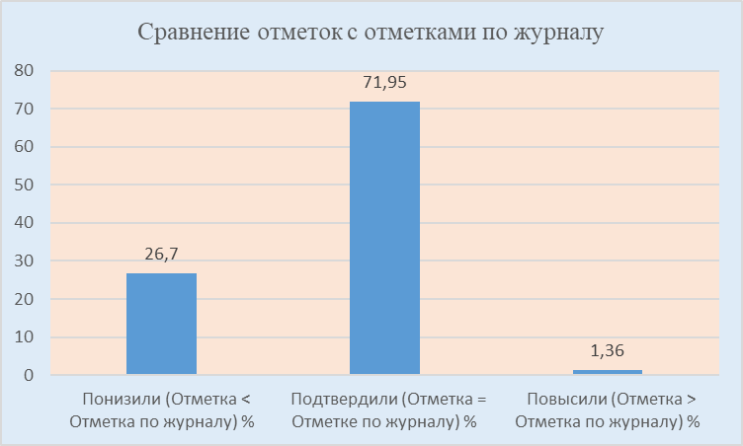
Рис.14 Сравнение отметок за работу по математике учащихся 9-х классов
(по программе 8 класса) с отметками по журналу, осень 2022 год

Анализ данных общеобразовательных организаций Киришского района показал, что наибольшее число обучающихся понизили свои результаты по сравнению с отметкой по журналу у:
- МОУ «Пчевская СОШ им. Садыка Джумабаева» 2 ученика (66,67%) из 3 писавших ВПР;
- МОУ «КСОШ №2» 22 ученика (52,38%) из 42 учеников писавших ВПР;
- МОУ «Гимназия» г. Кириши 14 учеников (33,33%) из 42 учеников писавших ВПР;
- МОУ «КСОШ №7» 21 ученик (37,5%) из 56 учеников писавших ВПР;
- МОУ «Киришский лицей» 13 учеников (27,08%) из 48 учеников писавших ВПР.

Распределение первичных баллов по математике учащихся 9-х классов (по программе 8 класса) Киришского района, осень 2022 год

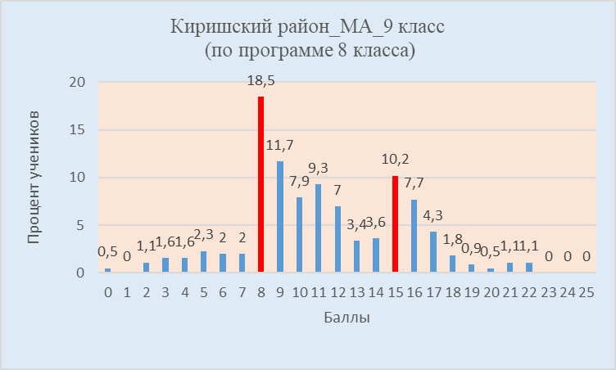
Рис. 15 Распределение первичных баллов по математике учащихся 9-х классов
(по программе 8 класса) Киришского района осень 2022 год
Максимальный первичный балл за выполнение работы – 25.

Отметка по пятибалльной шкале | «2» | «3» | «4» | «5»
Первичные баллы | 0-7 | 8-14 | 15-20 | 21-25

По результатам работы по математике в Киришском районе 82 обучающихся 9-х классов (по программе 8 класса) (18,5%) перешли минимальный порог оценки «3» (от 443 учеников писавших ВПР), 45 обучающихся 9-х классов (по программе 8 класса) (10,2%) перешли минимальный порог оценки «4» (от 443 учеников писавших ВПР), что отображено на диаграмме Рис.15.
Анализ данных распределения первичных баллов по общеобразовательным организациям Киришского района показал, что
1) наибольший процент обучающихся 9-х классов (по программе 8 класса) перешли минимальный порог оценки «3» в:

- МОУ «КСОШ №6» 12 (48%) обучающихся (от общего числа 25 писавших ВПР);
- МОУ «Кусинская СОШ» 4 (40%) обучающихся (от общего числа 10 писавших ВПР);
- МОУ «КСОШ №2» 14 (33,3%) обучающихся (от общего числа 42 писавших ВПР);
- МОУ «КСОШ №1 им. С. Н. Ульянова» 22 (30,6%) обучающихся (от общего числа 72 писавших ВПР).

2) наибольший процент обучающихся 9-х классов (по программе 8 класса) перешли минимальный порог оценки «4» в:
- МОУ «Кусинская СОШ» 2 (20%) обучающихся (от общего числа 10 писавших ВПР).

Проверяемый элемент содержания/ требования к уровню подготовки в соответствии с ФГОС (ФК ГОС) | Макс балл | РФ | ЛО | Киришский муниципальный район
 |  | 1031369 уч. | 9116 уч. | 443 уч.
1. Развитие представлений о числе и числовых системах от натуральных до действительных чисел. Оперировать на базовом уровне понятиями «обыкновенная дробь», «смешанное число», «десятичная дробь» | 1 | 83,16 | 83,5 | 81,04
2. Овладение приёмами решения уравнений, систем уравнений. Оперировать на базовом уровне понятиями «уравнение», «корень уравнения»; решать линейные и квадратные уравнения / решать квадратные уравнения и уравнения, сводимые к ним с помощью тождественных преобразований | 1 | 72,07 | 70,7 | 65,01
3. Развитие умений применять изученные понятия, результаты, методы для задач практического характера и задач из смежных дисциплин. Составлять числовые выражения при решении практических задач | 1 | 75,08 | 76,22 | 67,27
4. Развитие представлений о числе и числовых системах от натуральных до действительных чисел. Знать свойства чисел и арифметических действий | 1 | 66,52 | 71,3 | 67,72
5. Овладение системой функциональных понятий, развитие умения использовать функционально-графические представления. Строить график линейной функции | 1 | 57,67 | 56,92 | 42,44
6. Развитие умения применять изученные понятия, результаты, методы для задач практического характера и задач из смежных дисциплин, умения извлекать информацию, представленную в таблицах, на диаграммах, графиках. Читать информацию, представленную в виде таблицы, диаграммы, графика; использовать графики реальных процессов и зависимостей для определения их свойств / извлекать, интерпретировать информацию, представленную в таблицах и на диаграммах, отражающую характеристики реальных процессов | 2 | 58,42 | 63,92 | 71,44
7. Умения извлекать информацию, представленную в таблицах, на диаграммах, графиках, описывать и анализировать массивы данных с помощью подходящих статистических характеристик. Читать информацию, представленную в виде таблицы, диаграммы, графика | 1 | 51,24 | 53,91 | 38,83
8. Развитие представлений о числе и числовых системах от натуральных до действительных чисел. Оценивать значение квадратного корня из положительного числа / знать геометрическую интерпретацию целых, рациональных, действительных чисел | 2 | 70,44 | 76,42 | 78,89
9. Овладение символьным языком алгебры. Выполнять несложные преобразования дробно-линейных выражений, использовать формулы сокращённого умножения | 1 | 44,63 | 48,18 | 37,92
10. Формирование представлений о простейших вероятностных моделях. Оценивать вероятность события в простейших случаях / оценивать вероятность реальных событий и явлений в различных ситуациях | 1 | 54,39 | 55,08 | 48,98
11. Умение применять изученные понятия, результаты, методы для решения задач практического характера и задач из смежных дисциплин. Решать задачи на покупки; находить процент от числа, число по проценту от него, процентное отношение двух чисел, процентное снижение или процентное повышение величины | 1 | 51,97 | 51,89 | 46,05
12. Овладение геометрическим языком, формирование систематических знаний о плоских фигурах и их свойствах, использование геометрических понятий и теорем. Оперировать на базовом уровне понятиями геометрических фигур, извлекать информацию о геометрических фигурах, представленную на чертежах в явном виде, применять для решения задач геометрические факты | 1 | 48,76 | 52,48 | 51,47
13. Овладение геометрическим языком, формирование систематических знаний о плоских фигурах и их свойствах, использование геометрических понятий и теорем. Оперировать на базовом уровне понятиями геометрических фигур, применять для решения задач геометрические факты | 1 | 48,29 | 47,05 | 43,57
14. Овладение геометрическим языком; формирование систематических знаний о плоских фигурах и их свойствах, использование геометрических понятий и теорем. Оперировать на базовом уровне понятиями геометрических фигур, приводить примеры и контрпримеры для подтверждения высказываний | 1 | 64,58 | 67,39 | 71,56
15. Развитие умений моделировать реальные ситуации на языке геометрии, исследовать построенную модель с использованием геометрических понятий и теорем, аппарата алгебры. Использовать свойства геометрических фигур для решения задач практического содержания | 2 | 16,63 | 12,62 | 9,59
16.1. Развитие умения использовать функционально графические представления для описания реальных зависимостей. Представлять данные в виде таблиц, диаграмм, графиков / иллюстрировать с помощью графика реальную зависимость или процесс по их характеристикам | 1 | 55,86 | 65,81 | 72,69
16.2. Развитие умения использовать функционально графические представления для описания реальных зависимостей. Представлять данные в виде таблиц, диаграмм, графиков / иллюстрировать с помощью графика реальную зависимость или процесс по их характеристикам | 1 | 39 | 43,78 | 36,57
17. Овладение геометрическим языком, формирование систематических знаний о плоских фигурах и их свойствах, использование геометрических понятий и теорем. Оперировать на базовом уровне понятиями геометрических фигур / применять геометрические факты для решения задач, в том числе предполагающих несколько шагов решения | 1 | 14,26 | 11,31 | 6,77
18. Развитие умения применять изученные понятия, результаты, методы для решения задач практического характера, умений моделировать реальные ситуации на языке алгебры, исследовать построенные модели с использованием аппарата алгебры. Решать задачи разных типов (на производительность, движение) / решать простые и сложные задачи разных типов, выбирать соответствующие уравнения или системы уравнений для составления математической модели заданной реальной ситуации или прикладной задачи | 2 | 12,34 | 9,63 | 5,3
19. Развитие умений точно и грамотно выражать свои мысли с применением математической терминологии и символики, проводить классификации, логические обоснования, доказательства. Решать простые и сложные задачи разных типов, а также задачи повышенной трудности | 2 | 7,29 | 5,96 | 5,53
Таким образом, по математике результаты по району выше среднего по региону и РФ по заданиям 6,8,14,16.1.
Результаты по району ниже среднего по региону, но выше, чем по РФ получились по заданиям: 4,12.
Результаты по району ниже среднего по региону и ниже, чем по РФ получились по заданиям: 1,2,3,5,7,9,10,11,13,15,16.2,17,18,19.
На рисунке 16 представлено распределение выполнения заданий проверочной работы по математике учащимися 9-х классов (по программе 8 класса) в сравнении с региональным и федеральным результатами.

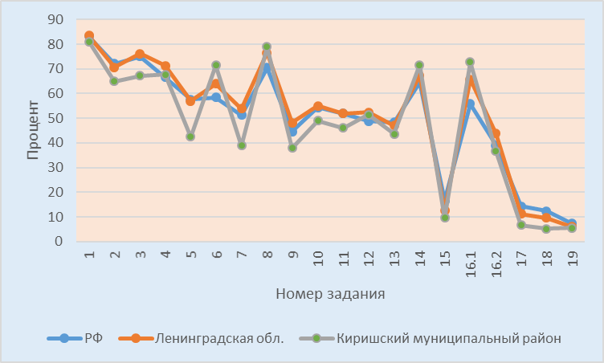
Рис.16 Процент выполнения заданий ВПР по математике учащимися 9-х классов
(по программе 8 класса) Киришского района, осень 2022 год

Наибольшие затруднения у обучающихся 9-х классов (по программе 8 класса) Киришского района вызвали задания, связанные с:
- овладением системой функциональных понятий, развитие умения использовать функционально-графические представления. Строить график линейной функции (задание 5 – 42,44%). Пример задания №5
- умением извлекать информацию, представленную в таблицах, на диаграммах, графиках, описывать и анализировать массивы данных с помощью подходящих статистических характеристик. Читать информацию, представленную в виде таблицы, диаграммы, графика (задание 7- 38,83%). Пример задания №7
- овладением символьным языком алгебры. Выполнять несложные преобразования дробно-линейных выражений, использовать формулы сокращённого умножения (задание 9 - 37,92%). Пример задания №9
- формированием представлений о простейших вероятностных моделях. Оценивать вероятность события в простейших случаях / оценивать вероятность реальных событий и явлений в различных ситуациях (задание 10 – 48,98%);
Пример задания №10
При изготовлении шоколадных батончиков номинальной массой 50 г вероятность того,
что масса батончика будет в пределах от 49 г до 51 г, равна 0,42. Найдите вероятность того, что масса батончика отличается от номинальной больше чем на 1 г.
- умением применять изученные понятия, результаты, методы для решения задач практического характера и задач из смежных дисциплин. Решать задачи на покупки; находить процент от числа, число по проценту от него, процентное отношение двух чисел, процентное снижение или процентное повышение величины (задание 11-46,05%)
Пример задания №11
Турист прошёл 20% всего маршрута, а затем 25% оставшегося расстояния. Сколько 11 километров нужно ещё пройти туристу, если длина всего маршрута составляет 128 км?
- овладением геометрического языка, формирование систематических знаний о плоских фигурах и их свойствах, использование геометрических понятий и теорем. Оперировать на базовом уровне понятиями геометрических фигур, применять для решения задач геометрические факты (задание 13 – 43,57%)
Пример задания №13
- развитием умений моделировать реальные ситуации на языке геометрии, исследовать построенную модель с использованием геометрических понятий и теорем, аппарата алгебры. Использовать свойства геометрических фигур для решения задач практического содержания (задание 15 - 9,59%) Пример задания №15
- развитием умения использовать функционально графические представления для описания реальных зависимостей. Представлять данные в виде таблиц, диаграмм, графиков / иллюстрировать с помощью графика реальную зависимость или процесс по их характеристикам (задание 16.2 -36,57%)
- овладением геометрического языка, формирование систематических знаний о плоских фигурах и их свойствах, использование геометрических понятий и теорем. Оперировать на базовом уровне понятиями геометрических фигур / применять геометрические факты для решения задач, в том числе предполагающих несколько шагов решения (задание 17- 6,77%)
Пример задания №17
Биссектрисы углов А и D параллелограмма ABCD пересекаются в точке М, лежащей
на стороне ВС. Найдите периметр параллелограмма ABCD, если АB = 3.
Запишите решение и ответ.
- развитием умения применять изученные понятия, результаты, методы для решения задач практического характера, умений моделировать реальные ситуации на языке алгебры, исследовать построенные модели с использованием аппарата алгебры. Решать задачи разных типов (на производительность, движение) / решать простые и сложные задачи разных типов, выбирать соответствующие уравнения или системы уравнений для составления математической модели заданной реальной ситуации или прикладной задачи (задание 18- 5,3%)
Пример задания №18
Моторная лодка прошла против течения реки 308 км и вернулась в пункт отправления,
затратив на обратный путь на 3 часа меньше, чем на путь против течения. Найдите скорость лодки в неподвижной воде, если скорость течения реки равна 3 км/ч. Ответ дайте в км/ч.
Запишите решение и ответ.
- развитием умений точно и грамотно выражать свои мысли с применением математической терминологии и символики, проводить классификации, логические обоснования, доказательства. Решать простые и сложные задачи разных типов, а также задачи повышенной трудности (задание 19 -5,53%).
Пример задания №19
Дима написал пять натуральных (необязательно различных) чисел, а потом Лиза вычислила все возможные попарные суммы этих чисел. Получилось всего три различных значения: 43, 64 и 85. Посмотрев на полученные Лизой значения, Андрей смог точно назвать наибольшее из написанных Димой чисел. Какое это число?
Запишите решение и ответ.

Результаты общеобразовательных организаций по тем заданиям, где не достигнуто 50%, приведены в таблице ниже:

ОО / задания | 2 | 3 | 4 | 5 | 6 | 7 | 8 | 9 | 10 | 11 | 12 | 13 | 14 | 15 | 16.1 | 16.2 | 17 | 18 | 19
МОУ «КСОШ №1 им. С. Н. Ульянова» |  |  |  | 29,17 |  | 29,17 |  | 31,94 |  | 27,78 | 34,72 | 20,83 |  | 1,39 |  | 36,11 | 2,78 | 1,39 | 0
МОУ «КСОШ №2» |  |  |  | 35,71 |  | 40,48 |  | 40,48 |  | 7,14 | 33,33 | 19,05 |  | 4,76 | 45,24 | 33,33 | 0 | 0 | 4,76
МОУ «КСОШ №3» |  |  |  | 42,11 |  | 47,37 |  | 15,79 |  | 47,37 |  | 42,11 |  | 10,53 |  | 47,37 | 0 | 0 | 0
МОУ «Гимназия» г. Кириши |  |  |  | 21,43 |  |  |  | 21,43 |  |  | 38,1 |  |  | 10,71 |  |  | 14,29 | 4,76 | 9,52
МОУ «КСОШ №6» |  |  |  | 8 |  | 32 | 46 | 40 |  |  |  | 40 |  | 0 |  | 28 | 0 | 0 | 0
МОУ «КСОШ №7» |  |  |  | 37,5 |  | 42,86 |  | 21,43 | 7,14 |  |  |  |  | 6,25 |  | 10,71 | 5,36 | 0,89 | 8,93
МОУ «КСОШ №8» |  |  |  |  |  | 36,76 |  |  | 48,53 | 42,65 |  |  |  | 19,12 |  | 41,18 | 20,59 | 16,18 | 8,09
МОУ «Киришский лицей» | 45,83 |  |  |  |  | 12,5 |  | 41,67 | 43,75 |  |  | 29,17 |  | 16,67 |  | 35,42 | 6,25 | 2,08 | 6,25
МОУ «Будогощская СОШ им. М.П. Галкина» |  |  |  |  |  | 43,33 |  |  |  |  |  | 40 |  | 15 |  |  | 6,67 | 0 | 0
МОУ «Глажевская СОШ» |  |  |  | 33,33 |  |  |  | 37,04 |  |  |  | 18,52 |  | 14,81 |  |  | 0 | 25,93 | 18,52
МОУ «Кусинская СОШ» |  |  |  |  | 45 | 20 |  | 10 | 20 |  | 40 |  |  | 0 |  | 30 | 0 | 10 | 0
МОУ «Пчевская СОШ им. Садыка Джумабаева» |  | 33,33 |  | 0 |  | 0 |  | 33,33 | 33,33 | 0 |  | 33,33 | 33,33 | 0 |  | 0 | 0 | 0 | 0
МОУ «Пчевжинская СОШ им. А.И. Сидорова») |  |  | 7,14 |  |  | 42,86 |  | 7,14 | 21,43 | 28,57 |  | 14,29 |  | 3,57 |  | 35,71 | 0 | 0 | 0
НОУ школа "Истоки" |  |  |  | 0 |  |  |  |  |  | 0 |  |  | 0 | 0 | 0 | 0 | 0 | 0 | 0

Рекомендации

Руководителям ОО:
- запланировать мониторинг объективности выставления отметок, соответствия выставленных четвертных/триместровых отметок школьному нормативному локальному акту, регулирующему оценочную деятельность;
- выявить типичные затруднения, демонстрируемые обучающимися на протяжении нескольких лет, с целью выявления профдефицитов педагогов и последующей их коррекции;
- сформировать адресный запрос на уровень муниципальных методических объединений учителей-предметников с целью получения методической поддержки конкретных учителей.

Учителям математики:
- Провести анализ результатов всероссийской проверочной работы, полученных в каждом классе образовательной организации, выявить «слабые» и «сильные» стороны в обучении математике школьников (каждого в отдельности и всего класса в целом);
- По результатам анализа спланировать коррекционную работу по устранению выявленных пробелов, организовать системное сопутствующее повторение учебного материала на уроках, ввести в план урока проведение дифференцированных тренировочных упражнений для отдельных групп учащихся;
- Постоянно вести работу по совершенствованию вычислительных навыков учащихся, она должна проводиться непрерывно, входить составной частью в каждый урок, на различных его этапах;
- При решении текстовых (сюжетных) задач основной акцент должен делаться не на разучивании типов задач и правил заполнения соответствующих таблиц, а работе с условием задачи, обсуждать различные способы решения той или иной задачи, обращать внимание на полноту и точность ответа на вопрос задачи;
- Необходимо обращать внимание на точность и полноту пояснений и обоснований при решении каждой конкретной задачи;
- Постоянно вести работу, направленную на формирование навыков самоконтроля, проверки ответа на правдоподобие;
- Работа по формированию и развитию метапредметных умений обучающихся должны вестись систематически;
- Более серьезно относится к преподаванию геометрии как составной части курса математики основной школы;
- Провести своевременное информирование родителей о результатах подготовки к ВПР;
- Изыскать дополнительный час в неделю на ликвидацию пробелов у слабых учащихся и час занятий кружка для развития сильных учащихся;
- Своевременно обращаться за методической помощью к опытным коллегам, изучать методические материалы, посещать методические семинары, проходить курсы повышения квалификации;
Руководителям муниципальных методических объединений учителей предметников запланировать в 2022 – 2023 учебном году работу:
- по выявлению «западающих» элементов содержания предмета;
- по распространению положительного опыта коллег по достижению планируемых результатов освоения ПООП;
- по изучению критериальной базы оценивания ВПР.

